PLAN DE MANEJO DE LA MICROCUENCA DE LA QUEBRADA SARDINAS UBICADA EN LA VEREDA ALTAMIRA MUNICIPIO DE CHINCHINÁ CALDAS



EISENHOWER LOAIZA GUTIÉRREZ

UNIVERSIDAD SANTO TOMAS
FACULTAD DE CIENCIAS Y TECNOLOGÍA
ADMINISTRACIÓN AMBIENTAL
MANIZALES
2013

PLAN DE MANEJO DE LA MICROCUENCA DE LA QUEBRADA SARDINAS UBICADA EN LA VEREDA ALTAMIRA MUNICIPIO DE CHINCHINÁ CALDAS

EISENHOWER LOAIZA GUTIÉRREZ
Código 47307

TRABAJO DE GRADO PARA OPTAR AL TÍTULO DE ADMINISTRADOR AMBIENTAL Y DE LOS RECURSOS NATURALES

ASESOR
LUIS ALFONSO MONTOYA RODRÍGUEZ

UNIVERSIDAD SANTO TOMAS
FACULTAD DE CIENCIAS Y TECNOLOGÍA
ADMINISTRACIÓN AMBIENTAL
MANIZALES
2013

Nota de aceptación:
________________________________________
________________________________________
________________________________________
________________________________________
________________________________________
________________________________________

______________________________________
Firma del presidente del jurado

______________________________________
Firma del jurado

_______________________________________
Firma del jurado

Manizales, 28 de mayo de 2013
AGRADECIMIENTOS

En primer lugar quiero darle gracias a Dios que me dio las fuerzas para sacar este proyecto adelante.

A mi familia, que siempre han estado a mi lado dándome fuerza para salir adelante.

A don Rogelio Giménez que fue una persona muy importante en este proceso.
Un agradecimiento muy especial para el tutor Luis Alfonso Montoya con su sabiduría y enseñanza se logra esta meta tan importante en mi vida.

A la universidad Santo Tomas de Aquino por albergarme durante un largo período en la cual se adquirieron grandes conocimientos que se están aplicando en el día a día.

A todas y cada una de las personas que estuvieron pendientes durante toda mi carrera e hicieron posible este sueño.

A la Central Hidroeléctrica de Caldas.

DEDICATORIA

A mi familia las cuales han sido un gran apoyo en este proceso, a mi señora madre aunque no está en nosotros fue y será mi inspiración.

A mi señora y mi hijo Emanuel los cuales son mí inspiración y por los cales se lucha el día a día para sacar todos los proyectos adelante.

CONTENIDO

Pag.

INTRODUCCIÓN 9
1 DESCRIPCIÓN DEL PROBLEMA 10
2 JUSTIFICACIÓN 11
3 OBJETIVOS 13
3.1 OBJETIVO GENERAL 13
3.2 OBJETIVOS ESPECÍFICOS 13
4 MARCO TEÓRICO 14
4.1 MARCO INSTITUCIONAL Y ADMINISTRATIVO 14
4.1.1 Plan Básico de Ordenamiento Territorial de Chinchiná. 15
4.1.2 Visión de la Micro-cuenca Sardinas 19
4.2 COMPONENTE FÍSICO TÉCNICO 20
4.2.1 Caracterización físico biótica y socio económica de la Micro-Cuenca Sardinas 20
4.2.2 Acceso 21
4.2.3 Delimitación 22
4.2.4 Fisiografía y geomorfología 22
4.2.5 Geomorfología 24
4.2.6 Geología regional 24
4.2.6.1 Cuaternario 24
4.2.6.2 Terciario 25
4.2.6.3 Cretácico 25
4.2.7 Caracterización de la cobertura vegetal y uso del suelo 27
4.2.7.1 Vegetación 27
4.2.7.2 Flora 28
4.2.7.3 Fauna de presencia probable en la Microcuenca Sardinas 31
4.2.7.4 Cobertura de la Tierra en la Micro-cuenca Sardinas. 34
4.2.7.4.1 Bosques 35
4.2.7.4.2 Territorios agrícolas 36
4.2.7.4.3 Pastos 36
4.2.7.5 Zonas agrícolas 37
4.2.7.6 Áreas abiertas, sin o con poca vegetación 40
4.2.7.7 Tierras desnudas y degradadas 40
4.2.8 Caracterización hidrológica, climatológica e hidrográfica 40
4.2.8.1 Clima 40
4.2.8.1.1 Precipitación 41
4.2.8.1.2 Vientos 41
4.2.8.2 Hidrografía 42
4.2.8.3 Hidrología 42
4.2.9 Caracterización socioeconómica de la microcuenca sardinas. 43
4.2.9.1 Distribución Poblacional 44
4.2.9.2 Servicios sociales. 46
4.2.9.3 Economía de la población de la cuenca. 47
4.2.10 Evaluación ambiental microcuenca sardinas 49
4.2.10.1 Problemática ambiental 49
4.2.11 Zonificación y ordenamiento de la microcuenca sardinas 52
4.2.11.1 Zona de conservación 53
4.2.11.2 Usos 53
4.2.11.2.1 Uso Principal 53
4.2.11.2.2 Uso compatible 53
4.2.11.2.3 Uso prohibido 54
4.2.11.2.4 Uso condicionado 54
4.2.11.2.5 Manejo General. 55
4.2.11.3 Zona de restauración ambiental 55
4.2.11.4 Zona de restauración para la conservación 55
4.2.12 Análisis de precios unitaria por actividad 57
4.2.13 Análisis de precios unitaria por actividad 58
4.2.14 Zona de restauración para el uso sostenible 63
4.2.15 Zona de Uso o Producción Sostenible 64
4.3 MARCO CONCEPTUAL 65
4.4 MARCO LEGAL Y NORMATIVO 66
5 METODOLOGÍA 75
6 CRONOGRAMA DE TRABAJO 76
6.1 PRESUPUESTO PROYECTO 76
6.2 CRONOGRAMA 77
7 CONCLUSIONES 78
8 RECOMENDACIONES 79
BIBLIOGRAFÍA 80
ÍNDICE DE CUADROS 82
ÍNDICE DE IMÁGENES 83
ÍNDICE DE GRÁFICOS 84

INTRODUCCIÓN

Esta propuesta académica se genera a partir de la importancia que tiene la concientización de los usos del suelo y su incidencia directa sobre el medio geográfico regional y su valor económico, político, social y cultural. Es por medio de los estudios y hechos encontrados en el ejercicio efectuado para el manejo de los recursos naturales de la micro-cuenca Sardinas, que se encuentra localizada en el municipio de Chinchiná Caldas, ya que se están viendo afectados por una degradación constante, debido a la inadecuada actividad agropecuaria, lo cual conlleva a la contaminación del recurso hídrico, especialmente por agroquímicos, aguas mieles del despulpado del café, residuos sólidos, aguas residuales y sedimentación generada por el sobrepastoreo, siendo fundamental definir los lineamientos de manejo del área, ya que su ubicación en la región centro sur del departamento de Caldas comprende un área total de 11,47. kilómetros cuadrados, cuyas aguas drenan hacia el río San Francisco, incrementado así los niveles problemáticos dentro del área de estudio y la necesidad de generar un plan de contingencia elaborado juiciosa y ordenadamente teniendo como eje central la responsabilidad social.

La formulación del plan de manejo ambiental para la micro-cuenca Sardinas, responde a la necesidad de solucionar las problemáticas actuales, dentro de las cuales se incluyen tópicos como: el uso adecuado del suelo, el saneamiento básico y la educación ambiental.

El proyecto plantea la identificación y descripción del problema, su justificación, los objetivos, selección de alternativas de solución, beneficiarios, estrategias de financiación y formulación del plan de manejo.

DESCRIPCIÓN DEL PROBLEMA

La micro-cuenca Sardinas es un espacio biogeográfico que permite abordar de manera integral las situaciones conflictivas existentes en materia ambiental, basándose en los usos del suelo actuales y los deseados, apoyándose en las relaciones causa y efecto existentes en este espacio.

Los recursos naturales en la micro-cuenca Sardinas, han estado sujetos a una degradación continúa en los últimos años, esto es debido al inadecuado manejo de la actividad agropecuaria, dando como resultado principal la contaminación del recurso hídrico representado en el cauce de la quebrada. Entre los factores que sobresalen de esta contaminación se destacan: el mal uso de los plaguicidas, la inadecuada disposición final de los residuos del beneficio del café, como las aguas mieles y las pulpas, el manejo inadecuado de las aguas residuales por los pobladores, este último está evidenciado por el comportamiento y cultura de los habitantes, ya que al no disponer de un sistema séptico o que aún teniéndolo no le hacen el mantenimiento adecuado. Así mismo la sedimentación originada en las laderas por el sobrepastoreo y la falta de planificación del uso del suelo afectan los recursos naturales de la micro-cuenca.

Los problemas de contaminación afectan enormemente a la comunidad en general, pues, el consumo del agua depende totalmente de los aprovisionamientos en los nacimientos de la micro-cuenca; también el uso del recurso está destinado a la supervivencia de animales tanto domésticos como silvestres.

El consumo y uso de aguas contaminadas, acarrea problemas de enfermedades y detrimento en la calidad de vida de los seres que habitan la micro-cuenca, siendo necesario dar una solución al respecto. Adicionalmente, el conflicto de uso del suelo, los problemas de deforestación y degradación de los suelos producto de los procesos erosivos y pérdida de la fertilidad, afectan la sostenibilidad de la micro-cuenca, disminuyendo la calidad de vida de los habitantes.

JUSTIFICACIÓN

A pesar que desde los años sesenta se viene hablando de la revolución verde y del cambio de actitud frente al medio ambiente y los recursos naturales, la realidad sigue siendo diferente en todo el territorio colombiano, ejemplo de esto es la evidente entrega de vertimientos y desechos de todo tipo a las fuentes hídricas sin ningún tipo de control, ya que las autoridades ambientales no dan abasto con tan loable labor.

La situación de la problemática ambiental y de los recursos naturales en la micro-cuenca Sardinas en el municipio de Chinchiná, se ve abocada a la búsqueda de soluciones alternativas que redunden en beneficio de las comunidades que allí habitan. Actualmente no existe un plan de manejo ambiental, para ésta micro-cuenca que sirva como eje orientador de las acciones institucionales y comunitarias, las cuales mejoraran notablemente las condiciones de vida y situación de los recursos naturales locales.

Es imperiosa la necesidad de formular acciones encaminadas a mitigar o solucionar los problemas de contaminación del recurso hídrico, de conflictos de uso del suelo, problemas de erosión y deforestación por citar algunos, lo cual puede hacerse a través de la formulación de un plan de manejo ambiental que cubra además los demás recursos naturales relacionados.

Actualmente en la micro-cuenca se llevan a cabo numerosos procesos antrópicos e institucionales que permanentemente están impactando no solo los recursos hídricos sino también el suelo, la flora y la fauna, así como el medio ambiente en general y si estas personas e instituciones toman como base los lineamientos adecuados para su manejo e intervención, entonces las problemáticas tenderán a desaparecer del entorno.

Con el plan de manejo de la micro-cuenca Sardinas se espera beneficiar alrededor de 550 habitantes, los cuales utilizan las aguas para los sistemas de riegos en los cultivos establecidos, así como en el uso doméstico y el saneamiento básico. Su implementación mejorara las condiciones de vida y contribuirá con el medio ambiente de los habitantes donde se disminuye el conflicto de uso del suelo y por ende los problemas de erosión, mejorándose la productividad de los suelos y se disminuye la sedimentación de la micro-cuenca; por lo tanto se convierte en una oportunidad de mejorar los recursos naturales presentes en la misma.

En la actualidad la micro-cuenca no se han desarrollado estudios por parte de la las entidades como Corpocaldas, universidades, u otros entes, tan sólo se registra un documento de la micro-cuenca y corresponde a un estudio por parte de la central hidroeléctrica de Caldas para determinar el aumento de su capacidad de generación, incrementando la cantidad de agua en el embalse San Francisco con la quebrada Sardinas. Dicho estudio se denomina Diseño, captación y desviación de la quebrada Sardinas elaborado por la firma Ingeniería e Hidrosistemas IEH GRUNCON Ltda.

Este trabajo además, hace parte de la directriz de la universidad Santo Tomas en su programa de Administración Ambiental y de los Recursos Naturales de establecer proyectos investigativos que beneficien no solo a los pobladores y su entorno sino también que sirvan como requisito de grado.

OBJETIVOS

OBJETIVO GENERAL

Implantar, el plan de manejo ambiental de la micro-cuenca Sardinas, del municipio de Chichina, departamento de Caldas a partir de la caracterización física biológica y socioeconómica del área de influencia de la micro-cuenca.

OBJETIVOS ESPECÍFICOS

- Determinar la caracterización física, biológica y socioeconómica de la micro-cuenca Sardinas.

- Elaborar el diagnostico situacional ambiental de la micro-cuenca Sardinas como base para la formulación del plan de manejo.

- Proponer alternativas de ordenación de la micro-cuenca Sardinas, integrando los proyectos pertinentes e involucrando la participación comunitaria.

- Aplicar el plan de manejo de la micro-cuenca Sardinas.

MARCO TEÓRICO

Entre los beneficios que se logran con el desarrollo sostenible se tienen: el crecimiento económico, la equidad social y la sustentabilidad ambiental, los cuales se encuentran estrechamente articulados entre sí; el ,resto del Estado en relación con su propósito consiste en diseñar y aplicar sistemas de gestión capaces de fomentar y conciliar estos objetivos; por ello es necesario adoptar un proceso de gestión que permita al Estado tomar mejores decisiones con el fin de avanzar hacia el desarrollo sostenible.

El equilibrio, de carácter transitorio, del desarrollo sostenible depende de los acuerdos entre actores, acuerdos que serán más equitativos en la medida en que se conozca el valor de los elementos, recursos y productos de un área, de las ventajas comparativas y la competitividad de las regiones y de los recursos naturales afectados.

El territorio es el escenario físico y ambiental en el cual toman forma y dinámica y convergen los procesos de desarrollo; es por lo tanto un elemento integrador y estructurante de los objetivos y políticas públicas, al igual que de la acción y gestión que sobre él ejercen los actores sociales y económicos, quienes configuran los espacios geográficos de la nación.

El uso insostenible del territorio, la transformación de ecosistemas y el deterioro y la disminución de la oferta hídrica, se constituyen en dificultades críticas establecidas por el Gobierno Nacional en su plan de desarrollo, y que forman el ámbito de intervención por parte de la política nacional de ordenamiento ambiental del territorio en donde se exige la acción integral de los diferentes actores públicos y privados.

MARCO INSTITUCIONAL Y ADMINISTRATIVO

Plan de Desarrollo Municipio de Chinchiná (Chinchiná Compromiso de Todos) De acuerdo al Plan de Desarrollo del municipio de Chinchiná, Compromiso de Todos 2008-2011, en el aspecto de Servicios Públicos y gestión ambiental para una vida sana y digna hace referencia en lograr una cobertura del 80% en los servicios públicos tan sólo para los centros poblados. En la metas se reporta la construcción de 100 pozos sépticos con la participación de la comunidad.

Así mismo, en el componente de ordenamiento territorial, hace alusión de entregar a la comunidad un Plan Básico de Ordenamiento territorial acorde a las necesidades y requerimientos de Chinchiná y la región en general, donde se menciona que el plan este en armonía entre el ser humano y el entorno.

Dentro de las estrategias se mencionan el desarrollar el Plan de acción ambiental del municipio el mejoramiento de la oferta hídrica en calidad y cantidad, manejo integral de los riesgos ambientales, conservación, uso y restauración de la biodiversidad, gestión ambiental en los asentamientos humanos y sistemas productivos sostenibles y producción más limpia, fortalecimiento del SINA para la gobernabilidad y facilitar la organización, la localización e interrelación espacial de los eslabones productivos con uso adecuado y sostenible del suelo.

En la producción agropecuaria el objetivo estratégico menciona aumentar la producción y productividad agropecuaria diversificada y sostenible de manera integral, donde se involucra el tema sobre los distritos agroindustriales para disminuir la UAF, prestar asistencia técnica a los pequeños productores.

Plan Básico de Ordenamiento Territorial de Chinchiná.
Teniendo como base los acuerdos 030 de 1999 donde se consolida el plan básico de ordenamiento territorial y el acuerdo 023 de 2010 en el cual se hace modificaciones al mismo plan se tiene en cuenta: en el capítulo II, sobre la política ambiental, artículo 4 sobre los objetivos a alargo y mediano plazo se menciona detener el proceso de deterioro ambiental e iniciar el proceso de desarrollo sostenible, artículo 5 en los objetivos de corto plazo se habla de facilitar los programas de línea amarilla, en el artículo 6 sobre proyectos de largo y mediano plazo, numeral 6 se reporta la formulación de los planes de manejo de quebradas que sirven como fuentes de agua a acueductos veredales; en el numeral 9 se promueve la producción más limpia en café, con beneficiaderos ecológicos, uso racional de plaguicidas y agroquímicos y manejo del suelo.

En el articulo 9 dentro de los objetivos de corto plazo en el numeral 2 se habla de diseñar un programa de reforestación de retiros de cauces y de nacimientos; articulo 10 dentro de los proyectos de largo y mediano plazo en el numeral 1 se reporta hacer un convenio aplicar al CIF y otros instrumentos municipales para reforestar retiros de cauces en el área rural.

En el capítulo III, sobre el suelo rural, articulo 45, en lo relacionado con suelo de protección se reporta que son zonas de interés ambiental y zonas expuestas a riesgos y amenazas; artículo 48 en el suelo de protección del área rural se señalan las áreas en guaduales, áreas de protección de cauces (30 metros del retiro lateral desde la cota máxima de inundación del cauce) y el cuerpo de agua y las micro-cuencas surtidoras de acueductos rurales. En el artículo 49, se menciona sobre las amenazas y riesgos por deslizamientos de amenaza alta en el numeral 2 se reporta la vereda Buenavista, entre el nacimiento de la quebrada Sardinas y el río San Francisco.

Fase prospectiva
Los ejercicios de prospectiva, son un instrumento de utilidad para los procesos de planificación de cuencas hidrográficas, dado que permiten soportar la planeación a largo plazo, además de enriquecer la planeación participativa, dado que la identificación de las tendencias y necesidades de intervención, se pueden lograr aunando información de diagnósticos difíciles de obtener en escenarios de escasa información, como es el caso de los países en vías de desarrollo, con el conocimiento experto de los actores sociales.

Todo esto se hace posible cuando la gestión pública se decide a través de políticas de interés general, programas de alto contenido social y procesos que involucran a la sociedad. Los resultados de prospectiva, deben ir acompañados de la definición clara de líneas de acción que aporten a la construcción del plan de acción para la cuenca. En los países en vías de desarrollo los recursos son más escasos, y por lo tanto, la planeación de largo plazo más prioritaria, la cual requiere el carácter participativo de los procesos y el compromiso de las instituciones.

A continuación se presentan los escenarios tendenciales y prospectiva de la micro-cuenca Sardinas:

Cuadro 1. Escenarios Tendenciales Micro-cuenca Sardinas.
Componentes | Escenarios tendenciales
Agua para consumo humano | La micro-cuenca Sardinas abastece aproximadamente 50 familias asentadas en la misma. Los nacimientos con fuerte presión humana afectando la calidad del agua para el uso humano.
Agua para actividades productivas | Se mantiene en la micro-cuenca Sardinas diferentes actividades productivas que usan el recurso agua generando impactos y conflictos por uso
Receptor de vertimientos | Continúa la deficiente potabilización y manejo de aguas residuales en la micro-cuenca Sardinas.
Áreas de protección y producción del agua | Áreas donde nacen las aguas están intervenidas por actividades humanas inconvenientes, se da presión sobre zonas productoras de agua y bosques de galería.
Fertilidad del suelo | La constante presión sobre el suelo a través de prácticas culturales inadecuadas y la adición de productos de síntesis química continúan con la pérdida de su biota.
Producción agrícola y seguridad alimentaria | Se mantiene la actividad agrícola bajo el esquema de revolución verde, las prácticas ambientalmente sostenibles son marginales y continuas en el desabastecimiento de alimentos inducidos por monocultivos como café y cítricos por citar algunas.
Manejo de residuos sólidos | Se mantiene el manejo inadecuado de los residuos sólidos que contribuyen a la contaminación de los recursos agua y suelo en la micro-cuenca Sardinas.
Flora y Fauna | Se presenta y continúa la actividad extractiva ilegal de flora y fauna silvestre de difícil control para las respectivas autoridades, los monocultivos y la incidencia de las zonas de pastoreo (pie de vaca) van en contra de la biodiversidad.
Ganadería | Persiste la actividad ganadera en la micro-cuenca Sardinas incrementando los procesos erosivos de los suelos y la presión sobre los remanentes de bosque natural
Producción forestal | Se requiere articular los planes de establecimiento y aprovechamiento forestal de guaduales de acuerdo a la necesidad de la micro-cuenca Sardinas.
Dinámica poblacional | La disminución de la población rural riñe con la mayor demanda de bienes y servicios ambientales a causa de la ampliación de procesos productivos del sector primario.
Enfermedad ambiental | Continúan las deficiencias condiciones de calidad y cobertura de servicios, manejo de residuos sólidos y de emisiones y continúan las enfermedades asociadas al uso de agroquímicos; se presentan IRAS y EDAS.
Empleo y generación de ingresos | Persiste el desempleo en la micro-cuenca Sardinas, la principal fuente de empleo son labores del sector primario como actividades agropecuarias.
Riesgos por amenazas naturales | Estos riesgos se encuentran identificados pero requieren gestión.
Suelos | Continúan los problemas erosivos en la micro-cuenca, se presentan conflictos de uso del suelo y degradación del mismo.
Fuente: El Autor, 2012.

Fase Prospectiva

En el cuadro 2, se presenta la prospectiva de la micro-cuenca Sardinas para los años 2015 y 2020.

Cuadro 2. Prospectiva de la Micro-cuenca Sardinas.
COMPONENTE | Prospectiva 2015 | Prospectiva 2020
Agua Consumo Humano | La micro-cuenca Sardinas abastece en términos de calidad y cantidad a sus habitantes, igualmente el PMA se encuentra en ejecución y articulados con el POMA de San Francisco. | La micro-cuenca sigue abasteciendo de agua a sus habitantes y genera excedentes del recurso. La junta de acueducto se encuentra consolidada implementando planes de ahorro y usos eficientes de agua.
Agua para actividades económico productivas | En la micro-cuenca Sardinas se desarrollan algunos paquetes técnicos de producción más limpia, que involucra incentivos de conservación. La producción cafetera involucra beneficio ecológico. | Se desarrolla en la micro-cuenca Sardinas sistemas agrarios sostenibles, proyecto piloto para la región.
Recepción de vertimientos | Se cuenta con un plan de saneamiento básico en la micro-cuenca. Se establece una red de monitoreo para la calidad del recurso agua. | Se cuenta con cobertura al 100% de tratamiento de aguas residuales (pozos sépticos)
Areas de protección y producción hídrica | Los pobladores de la micro-cuenca Sardinas gestionan a través de la organización de base para la compra del predio donde nace la quebrada y se delimita las zonas forestales protectoras de las márgenes hídricas, integrado a los suelos de protección de acuerdo al PBOT de Chinchiná. | Se establecen prácticas de conservación de las franjas protectoras como la línea amarilla en las quebradas y caños que desembocan en la quebrada Sardinas al igual que en el cauce principal.
Fertilidad del suelo | La reglamentación del uso del suelo se encuentra formulada y en implementación, donde se promueve el uso del suelo de acuerdo a un uso concertado. | En la micro-cuenca Sardinas se establecen paquetes tecnológicos con base a la reglamentación de usos del suelo.
Producción agrícola y seguridad alimentaria | La micro-cuenca presenta un esquema de producción agrícola hacia la certificación, con prácticas de conservación de suelos y de franjas protectoras de los cauces naturales. Se fortalece el proceso de seguridad o soberanía alimentaria a nivel local. | Se cuenta con sistemas agroforestales, agricultura ecológica, cafés especiales y soberanía alimentaria para las familias.
Manejo de los residuos sólidos | Se encuentran en implementación y con un componente fuerte en educación y fomento de alternativas para el aprovechamiento de los residuos sólidos. | Las alternativas de aprovechamiento de los residuos cuentan con líneas de comercialización definidas y en implementación.
Fauna y Flora | Aumento de la operatividad de las autoridades que influye en la disminución de la caza y la extracción ilegal. Educación ambiental para la población y establecimiento de sistemas agrarios sostenibles que favorecen la biodiversidad. | Actividades ilegales se encuentran controladas y hay un incremento de los individuos como consecuencia de la disminución de la presión. Los mini-corredores biológicos son funcionales gracias al establecimiento de bosques de galería y bosques de protección.
Ganadería | Se trabaja en la reconversión de la ganadería donde se trazan estrategias económicas y tecnológicas, al igual que en el plan de manejo se ajusta para evitar conflictos de uso del suelo. | Sistemas de producción ganadera con ordenamiento de uso del suelo, con reconversión socio-ambiental en las zonas de conflicto aplicando incentivos a la conservación.
Producción forestal | Existe articulación entre los planes de establecimiento y aprovechamiento forestal al plan de manejo de la micro-cuenca. | Se cuenta con plantaciones forestales en sitios con vocación forestal como guaduales que da respuesta a lo planificado en los diferentes instrumentos de planeación.
Dinámica poblacional | Se presentan desarrollos sostenidos para estabilizar la población de la micro-cuenca mediante actividades productivas soportada en organizaciones y empresas sociales. | Se registra incremento de la población que demanda más recursos de la micro-cuenca Sardinas.
Enfermedad ambiental | Se avanza en los procesos de saneamiento básico de la micro-cuenca Sardinas, se consolida en los planes de control de aguas residuales y vertimientos, se disminuyen enfermedades como EDAS. | Se consolida el proceso de saneamiento básico para la micro-cuenca. Se ha disminuido la contaminación del agua y por ende de enfermedades de la población asentad en la micro-cuenca.
Empleo y generación de ingresos | Se impulsan nuevos procesos productivos de acuerdo al uso potencial del suelo generando más empleos y más ingresos. Se hace uso adecuado del suelo con los sistemas agrarios sostenibles y turismo rural. | Se hace sostenible los sistemas productivos en términos de economía en la micro-cuenca, se mejora la calidad de vida de la población y se ha generado empleo e ingresos permanentes.
Riesgos por amenazas naturales | Se capacita a la comunidad en riesgos y se identifican los mismos con apoyo de la comunidad. | Se conforma una brigada de apoyo en riesgos con apoyo del Copad de Chinchiná.
Suelo | Se diseñan y establecen sistemas de reconversión de sistemas agropecuarios al igual que obras de conservación de suelos y se reglamenta el uso del suelo. | La comunidad ha interiorizado el manejo adecuado y racional del suelo y ha establecido sistemas productivos teniendo en cuenta la oferta ambiental. No se registran problemas erosivos en la micro-cuenca Sardinas.
Fuente: El Autor, 2012.

Visión de la Micro-cuenca Sardinas
Para el año 2020 la micro-cuenca Sardinas se destaca en el ámbito regional y nacional por su adecuado manejo y esquema de producción más limpia, que administra sus bienes y servicios ambientales con la participación de los actores sociales en relación con sus potencialidades hídricas, productivas, socioculturales y del medio biofísico, llegando a una relación equilibrada de hombre naturaleza.

COMPONENTE FÍSICO TÉCNICO

Caracterización físico biótica y socio económica de la Micro-Cuenca Sardinas

Imagen 1. Localización quebrada Sardinas.
Fuente: IGAC Central hidroeléctrica de Caldas Chec.
Imagen 2. Micro-cuenca Quebrada Sardinas.
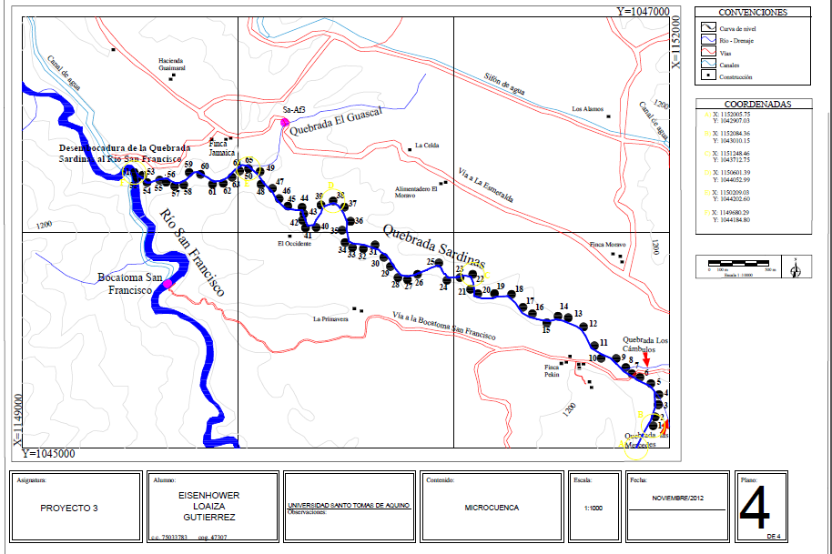
Fuente: SIG, Central Hidroeléctrica de Caldas, 2012.

Por lo tanto, la micro-cuenca Sardinas se ubica en las coordenadas siguientes:
X=1149000 y Y= 1045000
X=1152000 y Y= 1047000

La micro-cuenca de la quebrada Sardinas se encuentra en el flanco occidental de la cordillera central, en la región Andina de Colombia, en la zona centro – sur del departamento de Caldas, jurisdicción del Municipio de Chinchiná.

Acceso
A la zona se accede por una carretera de altas especificaciones que de la ciudad de Manizales conduce a la localidad de Chinchiná; en donde se inicia una carretera en dirección occidental hasta el sitio denominado “La Ínsula” y que también conduce al embalse de San Francisco. En el kilómetro 11+900 se encuentra la vereda Altamira donde nace la quebrada con nombre Las Mercedes en la hacienda de este mismo nombre, la cual más adelante toma el nombre de Sardinas.

Delimitación
La quebrada Sardinas es afluente de la quebrada Las Mercedes, la cual desemboca al río San Francisco y posee un área de drenaje de 11.47 km², la micro-cuenca se encuentra comprendida entre cuenca del río San Francisco y la cuenca del río Campo alegre.

Los recursos naturales de la micro-cuenca sardinas han estado sujetos a una degradación constante en los últimos años debido al mal manejo de la actividad agropecuaria, contaminando principalmente el cauce de la quebrada con los residuos de productos agroquímicos, residuos del beneficio húmedo del café, residuos sólidos de diferentes orígenes y vertimiento de aguas residuales. La micro-cuenca de la quebrada Sardinas se afectada por el sobrepastoreo del ganado vacuno; esta situación se incrementa cuando en su nacimiento no posee cobertura forestal protectora y en gran parte de su drenaje está siendo afectada por acciones antrópicas.

Fisiografía y geomorfología
Los sectores Nororiental y Sur–Occidental de la vereda Altamira, los suelos se localizan a menos de 1200 metros sobre el nivel del mar. El paisaje de la micro-cuenca es de valle y el relieve corresponde a una terraza ligeramente ondulado a ondulado, con pendientes cortas y suaves de hasta 12%. Los materiales que originan estos suelos, se conforma por arcillas de color pardo amarillento a rojo, cubiertas con capas de ceniza volcánica en algunas áreas. Muchos de estos suelos se dedican al cultivo de pastos y frutales.

Las características y propiedades de los suelos en estos sectores son: Profundos, bien drenados, texturas francas a franco arcillosas, ligeramente ácidos a casi neutros y pobres a regulares en materia orgánica. En un sector central de la vereda Altamira el tipo de relieve es colinas. Las alturas van desde los 700 hasta los 1.100 metros sobre el nivel del mar, Los materiales litológicos están constituidos por rocas sedimentarias que conforman un relieve ondulado a quebrado con pendientes cortas suaves a moderadas de hasta 25%.

El uso de los suelos se orienta hacia la ganadería, con la utilización de pastos mejorados que requieren manejo agronómico, las características y propiedades del suelo en este sector son: profundos, bien drenados, texturas arcillosas o franco arcillo-arenosos, ácido a ligeramente ácidas, bajas a medios en materia orgánica.

En el sector Sur-Oriental de la vereda La Esmerada y en terrenos cercanos a los ríos Cauca y San Francisco, el tipo de relieve es de vertiente con altitudes desde los 600 a los 1100 metros sobre el nivel del mar, los materiales litológicos están constituidos por rocas sedimentarias que conforman el relieve y rocas ígneas, con inclusiones de rocas metamórficas, conformadas por un relieve quebrado a escarpado cuyas pendientes largas pueden ser hasta de 60%.

Las características y propiedades del suelo en este sector son: superficiales a muy superficiales, bien drenadas, textura medias a moderadamente fina, ligeramente ácidas, bajos a medios en materia orgánica. La quebrada Sardinas es uno de los varios afluentes que entregan sus aguas sobre la margen derecha del río San Francisco. Este último, nace al norte de la ciudad de Pereira y entrega sus aguas al río Cauca.

A lo largo de todo el recorrido del río San Francisco, afloran diferentes tipos de roca pertenecientes a la unidad denominada Grupo Diabásico que constituyen el basamento de la zona, más depósitos de formación reciente que reposan en forma discordante sobre las primeras. La quebrada Sardinas drena a lo largo de una de estas unidades de formación reciente. La unidad es un gran depósito de flujo piro clástico que descendió desde el eje de la Cordillera Central a lo largo del curso del río san Eugenio, del río Campo alegre o de ambos.

El depósito está constituido por bloques de roca dominantemente de origen volcánico los cuales están embebidos en una matriz de ceniza, siendo apenas normal para este tipo de depósitos la variación en el contenido de bloques y ceniza de un lugar a otro. Por la lejanía de la fuente donde los depósitos se originaron, éstos no alcanzaron a bajar lo suficientemente calientes como para que se hubieran soldado, razón por la cual son fáciles de aflojar o romper con un martillo común. El hecho de presentar ceniza como matriz y no lodo, permite catalogarlos como depósitos de ceniza y no como depósitos de flujos de lodo o depósitos fluvioglaciares.

A pesar de la profundización que la quebrada Sardinas ha hecho en el depósito, todavía no ha destapado las rocas del basamento, lo que imposibilita conocer su real espesor; sin embargo, por las observaciones de campo y a partir de la topografía levantada, se puede estimar que el espesor de la unidad supera los 30m. En ninguna parte del trayecto afloran las rocas del basamento.

Geomorfología
La unidad de flujos piro clásticos, por encima de la cual fluye la quebrada Sardinas, se caracteriza por presentar colinas de poca altura, de formas redondeadas y de pendiente suave. El patrón de drenaje es subdendrítico con algunos canales de fondo plano. Las pendientes mayores se concentran en el valle de la quebrada Sardinas, y a pesar de esta condición no se observan huellas de movimientos de masa en el trayecto objeto del proyecto, lo que indica que la unidad se conserva bien aún en taludes de alta pendiente.

Las orillas contiguas al lecho de la quebrada Sardinas presentan una buena protección arbórea mediante un bosque de galería dominantemente de guadua (Guadua angustifolia). Este hecho retarda la erosión lateral de la quebrada, lo que se traduce en una buena estabilización de sus orillas.

Geología regional
Las unidades geológicas correspondientes de manera regional, son rocas del cuaternario, cretácico y terciario:

Cuaternario
Flujos de lodo volcánico
Estos son depósitos compuestos principalmente de arenas con clastos de pómez de color claro, cenizas, fragmentos y bloques de rocas volcánicas, y en menor escala fragmentos de rocas metamórficas. Esporádicamente se presentan intercalaciones de lavas ande sititas. La unidad se correlaciona con la terraza poli génica de Chinchiná, construida en forma aluvión torrencial en varias etapas, pues presenta niveles de materiales gruesos, alterando con capas de materiales más finos de origen volcánico, tanto piro clastos como cenizas, sobre los cuales se han desarrollado los espesos y fértiles suelos de la meseta o altillanura de Chinchiná. En la génesis de este depósito abanico-terraza se dieron procesos morfo climáticos extremos, fluviales dinámicos e internos volcánicos, determinando su clasificación de poli génica.

Formación Manizales
Esta formación corresponde a depósitos Vulcano-detríticos postorogénicos, cubre una superficie de aplanamiento entre Manizales- Aránzazu. Litológicamente es un conglomerado poligomíctico con matriz de arcilla, limo, arena y grava, poco litificado compuesto por fragmentos de anfibolitas, brechas sedimentarias, esquistos micáceos, grauvacas, cuarzos y cuarzo dioritas. Ante la ausencia de material volcánico, la formación representa el primer registro de actividad volcánica en el flanco central de la cordillera central.

Terciario
Conglomerados.
Gruesos mal soportados con cantos redondeados a subangulares principalmente cuarzo, chet, y en menor escala rocas intrusitas en una matriz arcillo arenosa de color variable con intercalaciones de areniscas friables y arcillas de color verde a marrón con ocasionales lentes de carbón.

Pórfido
Rocas ígneas volcánicas, denominadas para la zona como pórfidos Pereira Chinchiná.

Cretácico
Lavas submarinas
Estas lavas corresponden a flujos interestratificados de composición básica a intermedia que ocasionalmente cortan las metasedimentitas, se presentan alterados y en general deformados dinámicamente.

Esquistos
Rocas metamórficas del tipo esquisto cuarzo-micáceos grafitosos compuestos por cuarzo, moscovita y grafito con cantidades variables de zoisita, albita-clorita con ocasionales porforablastos de granate. Esta unidad se correlaciona con los esquistos de Lisboa-Palestina. Sedimentitos. Grauvacas, shales negras, areniscas feldespáticas, lentes de chert y calizas, en conjunto afectadas por intenso metamorfismo dinámico pero conservando en parte sus rasgos sedimentarios originales.

Gabro de Chinchiná.
Esta unidad denominada el stock diorítico-gábrico de Chinchiná- Santa Rosa, son rocas que afloran al oeste de la falla de Romeral y se define como alongados de diorita hornablendita de grano variable en partes deformado y orientado con variaciones de gabro hornbléndico-piroxénico. Localmente presenta sectores de anfibolita de tamaño variable.

Geología local
En la zona de estudio, a lo largo de la Quebrada sardinas, en un recorrido aguas abajo se encuentra aflorando la unidad compuesta por clastos de diversos tamaños hasta grandes bloques principalmente de origen volcánico, los cuales se encuentran embebidos en una matriz de ceniza, a lo largo de la quebrada se observa la constante variación entre el contenidos de clastos y la matriz, en la zona de lagunas se ve la gran predominancia de los clastos sobre la matriz y aguas abajo el cambio a hacer una unidad matriz soportada. Los espesores de afloramiento de esta unidad son variables, se pueden presentar afloramientos hasta de 30 metros de altura, y de gran pendiente, pese a esto se registra una gran estabilidad en la zona. Esta unidad se correlaciona con el depósito cuaternario de flujo de lodo volcánico, se observa el predominio de la matriz de lodo sobre los clastos encontrándose cambios aguas abajo sobre la misma unidad el aumento de los clastos sobre la matriz.

Suelos
En la micro-cuenca Sardinas se presentan las unidades cartográficas de consociacion Chinchiná y consociación río Arma Castilla, la primera cuenta con un relieve ligeramente ondulado a fuertemente quebrado, con pendientes cortas y moderadas que llegan hasta el 50%, profundos, ricos en materia orgánica, bien drenados, bien aireados, de color negro a pardo muy oscuro y ligeramente ácidos, originados a partir de depósitos de cenizas volcánicas. En general los suelos presentan gran actividad agrícola y donde los procesos erosivos más frecuentes son escurrimientos difusos y pequeños desprendimientos.

La unidad cartográfica de la consociación río Arma Castilla, presenta suelos que se ubican en la vertiente baja del río Cauca, en altitudes desde los 600 a los 1400 msnm; los materiales litológicos están constituidos por rocas sedimentarias e ígneas, con inclusiones de rocas metamórficas, conformadas por un relieve quebrado a muy escarpado, cuyas pendientes largas pueden ser mayores del 50%. La tala de los bosques y el sobrepastoreo han ocasionado fenómenos de remoción en masa, surcos, cárcavas, deslizamientos y reptaciones.

Caracterización de la cobertura vegetal y uso del suelo

Vegetación
El área de estudio de la micro-cuenca Sardinas corresponde a la formación de Bosque Seco Tropical con precipitaciones alrededor de los 2.200 mm anuales y temperaturas superiores a los 24 ºC.

El bosque natural actual se encuentra altamente intervenido por los habitantes de la región, donde sus especies maderables han sido aprovechadas para comerciar en las poblaciones más cercanas como la cabecera municipal Chinchiná y el corregimiento de Arauca (Palestina); también han sido utilizados los productos del bosque en las diferentes construcciones rurales y en menor escala como combustible, dando lugar a regeneraciones naturales muy pobres por la constante intervención, a excepción de los bosques de guadua (Guadua angustifolia) que han logrado una recuperación en las márgenes de los drenajes gracias a las políticas de vigilancia, mantenimiento y conservación de las empresas competentes.

La vegetación está muy intervenida, existiendo en la parte superior de la micro-cuenca cultivos como café (Coffe arábiga) asociado con cacao (Teobroma cacao), plátano (Musa sp), y algunos frutales compuestos por: aguacate (Persea americana), naranjo (Citrus sp), mandarino y limón, limitándose los propietarios de dichos cultivos a realizar dos limpias durante el año. En la parte inferior de la micro-cuenca Sardinas y siguiendo el curso de la quebrada se encuentra un bosque de guadua (Guadua angustifolia) intervenido por los habitantes de la región. En el área se observan especies nativas como Carbonero (Albizzia carbonaria), Tabaquillo, Dulomoco (Saurauia ursina), Cedro Rosado (Cedrela odorata), Guacamayo, Pisamos, Carate Ocobo (Tabebuia rosea), Dinde, Gavilan, Cordoncillo (Piper spp), Encenillo (Weinmannia spp), Olivon, Turme Caballo y árboles de nogal (Cordia alliodora) en asocio con Café y Cacao, sirviendo como sombrío a las especies agrícolas.

La Guadua (Guadua angustifolia) presente en los drenajes naturales, se conserva en pequeños reductos boscosos a pesar de la constante vigilancia de empresas como CORPOCALDAS y la CHEC, de lo contrario se contaría con zonas de rastrojo hasta la margen de la quebrada Sardinas como consecuencia de la presión de los colonos por invadir los zonas protectores y transformar la zona a usos productivos como el agrícola para obtener derechos sobre la tierra.

En la zona de rastrojo bajo ha sido abandonada permitiendo la regeneración natural como consecuencia de la pobre de la producción agrícola.

Flora
En el cuadro 3, se registran las especies vegetales que se encuentran en la micro-cuenca Sardinas, lo que es significativo es la diversidad de especies presentes en el área y el grado de vulnerabilidad a que están expuestas. Así mismo, se encuentran especies con algún grado de amenaza lo que redunda en la importancia de conservar estos fragmentos de vegetación natural no solamente por la conservación del recurso agua para abastecimiento humano sino para la protección de la biodiversidad que alberga.

Imagen 3. Vegetación natural en la micro-cuenca Sardinas
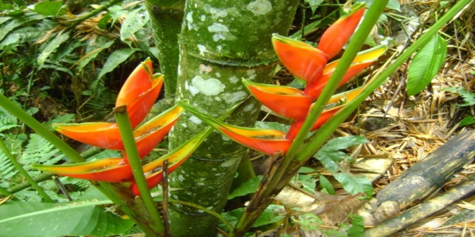
Fuente: El autor, 2011.

Cuadro 3. Especies vegetales presentes en la micro-cuenca Sardinas
NOMBRE COMÚN | NOMBRE CIENTÍFICO | FAMILIA
Cándelo | Lindackeria laurina | Flacourtiaceae
Arenillo | Dendrobangia boliviana | Icacinaceae
Aguanoso | Hyptidendron arboreum | Lamiaceae
Laurel comino | Aniba perutilis | Lauraceae
Laurel hoja rota | Nectandra cuspidata | Lauraceae
Tortolero | Byrsonima spicata | Malpighiaceae
 | Adelobotrys hoyosii | Melastomataceae
Coronillo | Bellucia pentámera | Melastomataceae
Niguito | Clidenia octona | Melastomataceae
Niguito | Clidenia septuplinervia | Melastomataceae
Niguito rosado | Conostegia xalapensis | Melastomataceae
Niguito blanco | Graffenrieda galeotii | Melastomataceae
Niguito | Miconia affinis | Melastomataceae
Niguito | Miconia aurea | Melastomataceae
Niguito peludo | Miconia barbinervis | Melastomataceae
Puntelanza | Miconia caudata | Melastomataceae
Niguito | Miconia subsessilifolia | Melastomataceae
Cedro | Cedrela odorata | Meliaceae
Cedrillo | Guarea guidonia | Meliaceae
Limón de monte | Siparuna guianensis | Monimiaceae
Leche perra | Brosimum guianense | Moraceae
Lechudo | Ficus bullenei | Moraceae
Higuerón | Ficus insípida | Moraceae
Sangretoro | Virola sebifera | Myristicaceae
Espadero | Myrsine pellucidopunctata | Myrsinaceae
Arrayan | Eugenia egensis | Myriaceae
Granadilla | Passiflora vitifolia | Passifloraceae
Cordoncillo | Piper sp. | Piperaceae
Vara santa | Coccoloba mollis | Polygonaceae
 | Lacunaria jenmanii | Quinaceae
Café de monte | Amphidasya columbiana | Rubiaceae
 | Chimarrhis hookeri | Rubiaceae
 | Faramea multiflora | Rubiaceae
Turme caballo | Genipa americana | Rubiaceae
Cruz de mayo | Isertia haenkeana | Rubiaceae
Flor de mayo | Palicourea guianensis | Rubiaceae
 | Palicourea quadrilateralis | Rubiaceae
 | Psychotria brachiata | Rubiaceae
 | Psychotria racemosa | Rubiaceae
Tachuelo | Zanthoxylum martinicense | Rutaceae
Mestizo | Cupania cinérea | Sapindaceae
Guacharaco | Cupania latifolia | Sapindaceae
Caimito | Chrysophyllum argenteum | Sapotaceae
 | Turpinia occidentalis | Staphylaceae
Peine mono, corcho negro | Apeiba aspera | Tiliaceae
Malagano | Luehea seemannii | Tiliaceae
Pringamoso | Urera baccifera | Urticaceae
Saca ojo | Aegiphila integrifolia | Verbenaceae
Tabaquillo | Aegiphila truncata | Verbenaceae
Sanque mula | Callicarpa acuminata | Verbenaceae
Guayabito de monte | Gloeospermum sphaerocarpum | Violaceae
 | Saurauia yasicae | Actinidaceae
Riñón | Ochoterenaea colombiana | Anacardiaceae
Guadua | Guadua angustifolia | Poaceae
Nogal cafetero | Cordia alliodora
Caracolí | Anacardium excelsum
Higuerón | Oreopanax bogotense
Piñón de oreja | Enterolobium cyclocarpum
Gualanday | Jacaranda caucana
Yarumo negro | Cecropia sp. | Tiliaceae
Balso | Ochroma pyramidale
Samán | Samanea saman
Algarrobo | Prosopis juliflora
Totumo | Crecentia cujete
Guamo | Inga sp.
Fuente: El Autor, 2011.

En la zona ribereña de la quebrada Sardinas se encuentran reductos de bosque de Guadua (Guadua angustifolia) con alturas entre 15 – 20 metros. En la micro-cuenca se encuentra árboles que han sido plantados como la Teca (Tectona grandis), Guamo (Inga spp.), Carbonero (Albizzia carbonaria) y Arboloco (Montanoa quadrangularis). Así mismo, se observan arbustos (plantas cuyos promedios de altura están entre 3 y 7 metros) como la platanilla, Iraca (Carludovica palmata), pringamosa (Urera baccifera), cordoncillo (Piper spp), bensenuco, bihao, caña brava, congo y boré.

En la región se encuentran especies vegetales con hábitos rastreros como el amor seco, bledo, anturios, masiquia, marucha, ortiga y yaragua.

Fauna de presencia probable en la Microcuenca Sardinas
El listado de fauna de probable presencia en la micro-cuenca Sardinas se construyó a partir de la agenda ambiental del municipio de Chinchiná, donde claramente en lo relacionado con el grupo de Mamíferos los más comunes son los roedores y murciélagos. La presencia de mamíferos de tamaño grande es baja debido a la pérdida de hábitat por la deforestación de la micro-cuenca y la intensificación en el uso del suelo. En los reptiles, la mayoría se encuentra en los cafetales, destacándose pequeñas serpientes como las corales que presentan un patrón de coloración de anillos alternos de colores rojo, negro y blanco o amarillo. La coral es una especie venenosa a diferencia de la falsa coral la cual es inofensiva; lo que no es obstáculo para que la población las elimine sin consideración.

En lo que respecta a la avifauna, se registra la presencia de especies cosmopolitas que toleran o se adaptan fácilmente a ecosistemas transformados. Los anfibios son escasos por ser altamente sensibles a hábitats perturbados y en especial a la presencia de agroquímicos que son usados en cultivos de café, tomate y cítricos, donde las trazas de estos productos son arrastradas o depositadas en las fuentes de agua, donde normalmente desovan.

Cuadro 4. Avifauna de posible presencia en la micro-cuenca Sardina
AVIFAUNA
ACCIPITRACEAE | Buteo albicaudatus | Gavilan tejedor
ACCIPITRACEAE | Buteo magnirostris | Gavilan pollero
ACCIPITRACEAE | Buteo platypterus | Gavilan ratonero
ARDEIDAE | Bubulcus ibis | Garza bueyera
CAPRIMULGIDAE | Chordeiles acutipennis | Gallinaciega
CATHARTIDAE | Cathartes aura | Guala
CATHARTIDAE | Coragypus atratus | Gallinazo
CHARADIDRAE | Vanellus chinensis | Alcaraban, caravana
COLUMBIADAE | Columba fasciata | Paloma collareja
CUCULIDAE | Crotaphaga ani | Garrapatero común
FALCONIDAE | Falco sparverius | Halcon
FALCONIDAE | Mylvago chimachima | Garrapatero
FALCONIDAE | Polyborus plancus | Caracara
FORMICARIADAE | Mymotherula schisticolor
FORMICARIADAE | Fonmicarius rutipectus
FRINGILLIDAE | Atlapetes pallidinundinuncha | Pinche frenticanela
FRINGILLIDAE | Ligaupus vociferans | Cotinga
FRINGILLIDAE | Muscivora tyranus | Tijereta
FRINGILLIDAE | Zonotrichia capensis | Flauta
FURNARIIDAE | Premnoplex brunnescens | Chamicero
FURNARIIDAE | Synallaxis albecens | Piscuiz
HIRUNDINIDAE | Progne chalibea | Golondrina
ICTERIDACEAE | Molthrus bonariensis | Mayo, chamon
JACANIDAE | Jacana jacana | Gallito de ciénaga
MOMOTIDAE | Momotus momota | Barranquero
PANDIONIDAE | Pandion haliaetus | Aguila pescadora
PHASIANIDAE | Colinus cristatus | Perdiz
PICIDAE | Campeohilus melanoleucus | Carpintero real
PICIDAE | Campeohilus haematogaster
PICIDAE | Dryocopus lineatus | Carpintero real
PICIDAE | Piculus rubiginosus | Carpintero ahumado
STRIGIDAE | Tyto alba | Lechuza
THRAUPIDAE | Ansoynognatus flavinucha | Primavera común
THRAUPIDAE | Thraupis episcupos | Azulejo comín
TROCHILIDAE | Amazilia saucerotii | Colibri esmeralda
TROCHILIDAE | Anthracothorax nigricollis | Colibri de corbata
TROGLODYTIDAE | Toglodytes aedon | Cucarachero
TYRANNIDAE | Lophotriccus pileatus
TYRANNIDAE | Pyrochepalus rubinis | Copetillo
TYRANNIDAE | Tyrannus malancholicus | Siriri
VEREONIDAE | Vireo olivaceus | Ojirojo
Fuente: Agenda Ambiental Municipio de Chinchiná, Diciembre 1999.

Cuadro 5.Mamíferos de posible presencia en la Microcuenca Sardinas
MAMIFEROS TERRESTRES
CANIDAE | Cedocyon thous | Zorro
CEBIDAE | Cebus albifrons | Cafuchino
DASYPODIDAE | Dasypus novemcinctus | Armadillo
DASYPROCTIDAE | Dasyprocta punctata | Guatin, Ñeque
DIDELPHIDAE | Caluromis derbianus | Chucha lanosa
DIDELPHIDAE | Chinonectes minimus | Chucha de agua
DIDELPHIDAE | Didelphis albiventris | Chucha gallinera
DIDELPHIDAE | Didelphis marsupialis | Chucha común
DIDELPHIDAE | Metachirus nudicaudatus | Chucha mantequera
MELAGONYCHIDAE | Choloepus hoffmanni | Perezoso
MOLOSSIDAE | Molossus molossus | Murcielago casero
MURIDAE | Mus musculus | Ratón casero
MURIDAE | Nectomys squamipes | Ratón de agua
MURIDAE | Rattus rattus | Rata
MUSTELIDAE | Eira barbata | Tayro, zorro
MUSTELIDAE | Mustela frenata | Comadreja de cola larga
MYRMECOPHAGIDAE | Myrecophaga tridactyla | Oso hormiguero
MYRMECOPHAGIDAE | Tamandua mexicana | Tamandua
PHYLLOSTOMIDAE | Anoura geoffroyi | Murciélago longirostro
PHYLLOSTOMIDAE | Artibeus jamaicensis | Murciélago frugívoro
PHYLLOSTOMIDAE | Micronycteris megalotis | Murciélago pequeño orejudo
SCIURIDAE | Sciurus granatensis | Ardilla de cola roja
Fuente: Agenda Ambiental Municipio de Chinchiná, Diciembre 1999

Cuadro 6. Ictiofauna de posible presencia en la micro-cuenca Sardinas.
PECES
FAMILIA | ESPECIE | NOMBRE COMUN
APTERONOTIDAE | Apteronotus rostratus | Viringa, perra, yegüa
ASTROBLEPUS | Astroblepus grixalvii | Pez negro, negrito
CHARACIDAE | Brycon henni | Sabaleta
CHARACIDAE | Brycon moorei | Mueluda, sardinata
CHARACIDAE | Bryconamericus caucanus
CHARACIDAE | Colossoma macropomum | Cachama negra
CHARACIDAE | Creagrutus brevipinnis | Sardina
CHARACIDAE | Creagrutus caucanus | Sardina
CHARACIDAE | Creagrutus magdalenae | Tota
CHARACIDAE | Piaractus brachypomus | Cachama blanca
CHARACIDAE | Genycharax tarpon
CICHILIDAE | Oreochromis mossambicus | Tilapia mosambica
CICHILIDAE | Oreochromis niloticus | Mojarra plateada
CICHILIDAE | Oreochromis sp | Tilapia roja
CIPRINIDAE | Cyprinus carpio | Carpa
LEBIASINIDAE | Piabucina sp | Rollizo
LORICARIDAE | Lasiancistrus caucanus
PIMELODIDAE | Pseudopimelodus bufonius | Sapo, bagre
POECILIDAE | Lebistes reticulatus
POECILIDAE | Poecilia latipunctata | Pipon
TRYCHOMYCTERIDAE | Pygidium chapmani
TRYCHOMYCTERIDAE | Pygidium striatum | Guabina
TRYCHOMYCTERIDAE | Trichomycterus caliense | Lángara
Fuente: Agenda Ambiental Municipio de Chinchiná, Diciembre 1999.

Cuadro 7. Reptiles de posible presencia Micro-cuenca Sardinas.
REPTILES
FAMILIA |  | ESPECIE |  | NOMBRE COMUN
COLUBRIDAE |  | Clelia clelia clelia |  | Cazadora negra
COLUBRIDAE |  | Erythrolamprus aesculapii
COLUBRIDAE |  | Liophis epinephelus lamonae |  | Cazadora
COLUBRIDAE |  | Oxyrhopus formosus |  | Cazadora
COLUBRIDAE |  | Oxyrhopus leucomelas |  | Cazadora
COLUBRIDAE |  | Oxyrhopus petola |  | Falsa coral
ELAPIDAE |  | Micrurus mipartitus decussatus |  | Coral
ELAPIDAE |  | Micrurus mipartitus mipartitus |  | Rabo de aji
GEKKONIDAE |  | Lepidoblepharis duolepis |  | Lagarto
GIMNOPHTHALMIDAE |  | Bachia bicolor
GIMNOPHTHALMIDAE |  | Gymnophthalmus speciosus |  | Lagartija
GIMNOPHTHALMIDAE |  | Proctoporus columbianus adersson |  | Lagartija
GIMNOPHTHALMIDAE |  | Proctoporus unicolor |  | Lagarto
IGUANIDAE |  | Anolis antonii boulenger |  | Lagarto
IGUANIDAE |  | Anolis auratus daudin |  | Lagatija
IGUANIDAE |  | Iguana iguana |  | Iguana
IGUANIDAE |  | Phenacosaurus heterodermus |  | Lagartija
TEIIDAE |  | Ameiva ameiva |  | Lobito mato
TEIIDAE |  | Cnemidophorus lemniscatus
TESTUDINIDAE |  | Geochelone carbonaria |  | Morrocoy, icotea
ANFIBIOS
FAMILIA | ESPECIE |  | NOMBRE COMÚN
BUFONIDAE | Atelopus ignescens |  | Sapo
BUFONIDAE | Bufo marinus |  | Sapo común
HYLIDAE | Smilisca phaeota |  | Rana
LEPTODACTYLIDAE | Eleutherodactylus w-nigru |  | Rana
 | Leptodactylus wagneri |  | Rana
Fuente: Agenda Ambiental de Chinchina, 1999.

Imagen 4. Ictiofauna presente en la microcuenca Sardinas
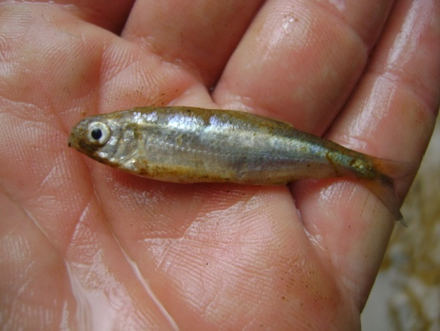
Fuente: El Autor, 2011.

Cobertura de la Tierra en la Micro-cuenca Sardinas.
La cobertura terrestre se aplica a los atributos que de una otra forma ocupan una porción de su superficie por estar localizados sobre ésta. Por tal razón cuando estos atributos son afectados, alterados o utilizados por el ser humano producto de sus necesidades, se dice que el hombre está haciendo uso de la tierra.

La cobertura y el uso del suelo, es un parámetro muy importante, ya que indirectamente determina el sustento y mantenimiento de la cobertura vegetal y el desarrollo de actividades que tienen que ver con los sistemas de producción agropecuario, así como la planeación de la explotación y las áreas para la conservación de la biodiversidad en el área de estudio.

De acuerdo a las visitas de campo, se encontró de manera general que la Micro-cuenca Sardinas presenta diferentes coberturas, con usos muy variables debido a sus características tan peculiares, las cuales no se han planificado teniendo en cuenta su oferta ambiental y características biofísicas, lo cual ha ido en detrimento del ecosistema presionándolo a tal punto, que se van reduciendo las áreas de conservación.

La ocupación de la tierra puede definirse y enmarcarse dentro de los siguientes patrones; de acuerdo a la metodología de la cobertura de Corín Land Cover. Así mismo de acuerdo a la cartografía adjunta se encuentra en la micro cuenca Sardinas las siguientes coberturas.

Bosques
Comprende las áreas naturales o semi-naturales, constituidas principalmente por elementos arbóreos de especies nativas o exóticas. Los árboles son plantas leñosas perennes con un sólo tronco principal o en algunos casos con varios tallos, que tiene una copa más o menos definida. De acuerdo con FAO (2001), los bosques comprenden los bosques naturales y las plantaciones.
Para efectos de clasificación de unidades de esta leyenda, los bosques son determinados por la presencia de árboles que deben alcanzar una altura del dosel superior a los 5 metros (m).

Bosque natural: se encuentra en el sector noroccidental en los predios de la hacienda Guáimara y la finca Jamaica en proximidades de la desembocadura de la quebrada Sardinas al río San Francisco, así mismo se encuentra esta cobertura en los bosques ribereños de la quebrada Sardinas sector de la finca el Chagualo y en un área pequeña localizada en la ribera de la quebrada en cercanías de la finca Moravo, sector suroriental de la micro-cuenca. Se estima el área en esta cobertura en un 20% del total del territorio de la micro-cuenca Sardinas.

Imagen 5. Reducto de Bosque natural
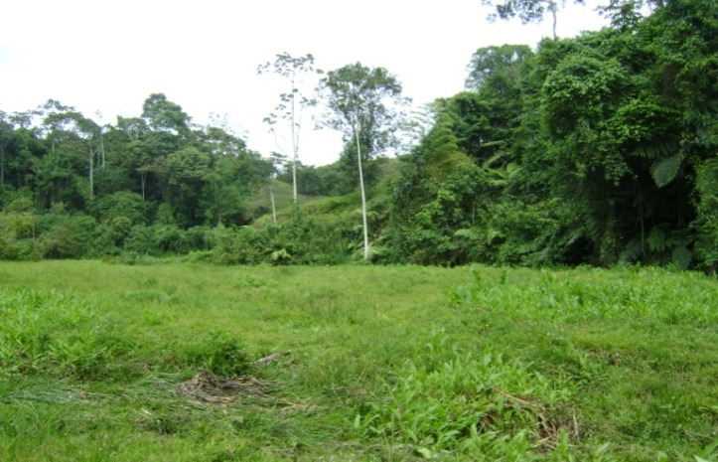
Fuente: El Autor, 2011.

Territorios agrícolas
Son los terrenos dedicados principalmente a la producción de alimentos, fibras y otras materias primas industriales, ya sea que se encuentren con cultivos, con pastos, en rotación y en descanso o barbecho. Comprende las áreas dedicadas a cultivos permanentes, transitorios, áreas de pastos y las zonas agrícolas heterogéneas.

Pastos
Comprende las tierras cubiertas con hierba densa de composición florística dominada principalmente por gramíneas, dedicadas a pastoreo permanente. En las pasturas se encuentran dos unidades a saber:

Pastos limpios: comprende las tierras ocupadas por pastos limpios con un porcentaje de cubrimiento mayor al 70%; la realización de prácticas de manejo (limpieza, encallamiento, rotación de potreros y/o fertilización) y el nivel tecnológico utilizados impiden la presencia o el desarrollo de otras coberturas. Esta cobertura se caracteriza por la presencia de gramíneas de porte bajo, por lo general son pastos introducidos y sometidos algún tipo de manejo, presentando implícitas actividades antrópicas como cercas, rotación de potreros; el uso de esta cobertura es ganadería extensiva.

Estas pasturas son la evidencia de transformación del medio natural y su adecuación a actividades productivas como la explotación pecuaria. Lo que ha determinado la fragmentación y eliminación de la cobertura vegetal. Esta cobertura presenta un uso agropecuario de carácter extensivo.

Pastizales (Potreros):cobertura cuyo uso obedece a ganadería vacuna en el sector septentrional de la quebrada Sardinas entre los predios La Primavera y el denominado “Alimentadero El Moravo” y se presentan unos polígonos de esta cobertura hacia el sector noroccidental de la micro cuenca donde desemboca la quebrada Guascal en ambas márgenes.

Imagen 6. Pastos establecidos hasta el borde de la margen hídrica
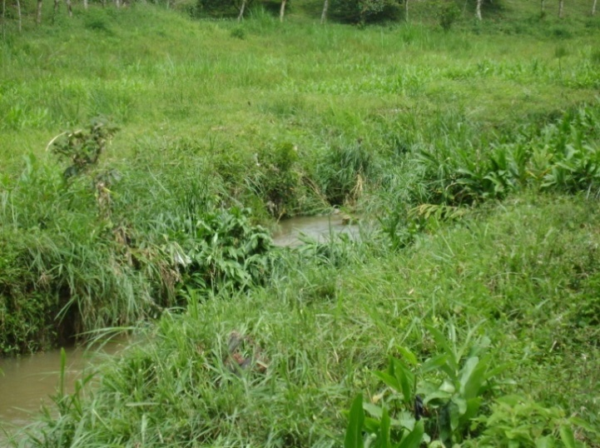
Fuente: El Autor, 2011.

Zonas agrícolas
Cultivos de plátano, estos se localizan en la parte alta y media de la micro cuenca Sardinas, en las fincas Pekín, donde desemboca la quebrada los Cambulos, sector suroriental de la micro cuenca.

Imagen 7. Cultivos de plátano, en la micro cuenca Sardinas.
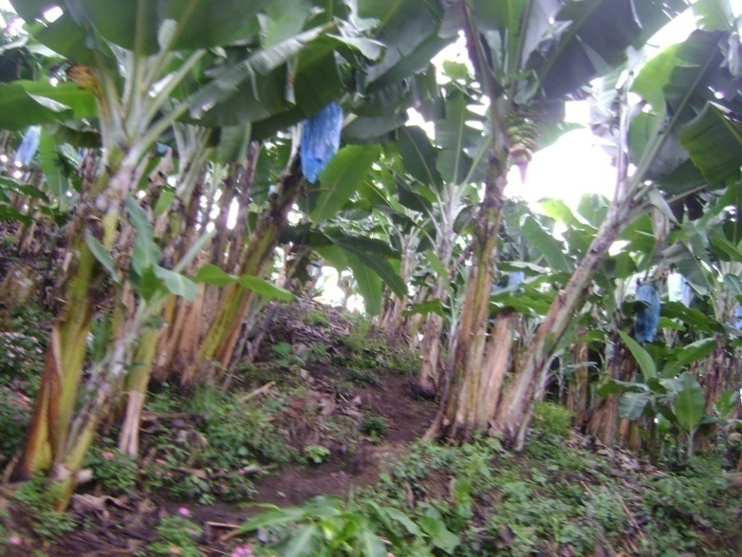
Fuente: El Autor, 2011.
Cultivos de café, cobertura dominantemente compuesta por áreas dedicadas al cultivo de café (Coffea sp.) bajo sombrío (temporal o permanente, generado por una cobertura arbórea) o a libre exposición. Los cafetos son arbustos de las regiones tropicales del género Coffea de la familia Rubiaceae. Las variedades sembradas a libre exposición son Caturra y la Variedad Colombia; bajo cobertura arbórea (con sombrío) se cultivan las variedades Arábica, Borbón y Típica. El cultivo a libre exposición se caracteriza por arbustos que tienen alturas promedio de 1 a1,50 metros y los que se desarrollan bajo sombrío pueden llegar a tener alturas de 2 a6 metros.

El café se ubica por el sector septentrional de la micro cuenca Sardinas, en la finca Moravo, margen derecha aguas abajo de la quebrada Sardinas, también se localiza en la finca Pekín por el sector de la vía a la bocatoma de San Francisco, a una altura de 1200 metros sobre el nivel del mar. Esta cobertura representa el 25% aproximadamente del territorio.

Cultivos de cacao, esta cobertura se encuentra en la margen izquierda aguas debajo de la quebrada Sardinas, es un área pequeña en proximidades de la quebrada, donde la cobertura natural ha sido transformada. Estas áreas de cacao son poco significativas en la cuenca en términos de extensión.

Cultivos varios (Cítricos, Piña, Yuca entre otros), se encuentran en la parte sur de la micro cuenca Sardinas, esta cobertura representa el 30% aproximadamente de la micro cuenca, margen izquierda aguas abajo de la quebrada hasta el río San Francisco. Esta cobertura la cruza la vía a la bocatoma a San Francisco, en los predios La Primavera y el Chagualo.

Imagen 8. Cultivo permanente de cítricos
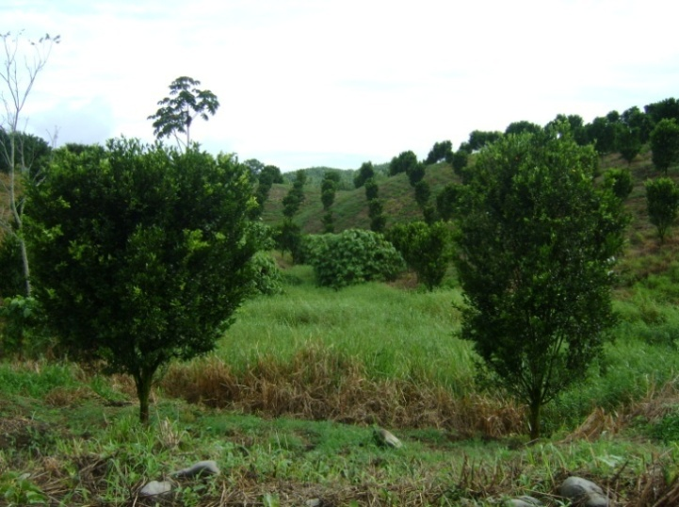
Fuente: El Autor, 2011.
Imagen 9. Cultivos de Piña, implementados en la micro cuenca Sardinas.
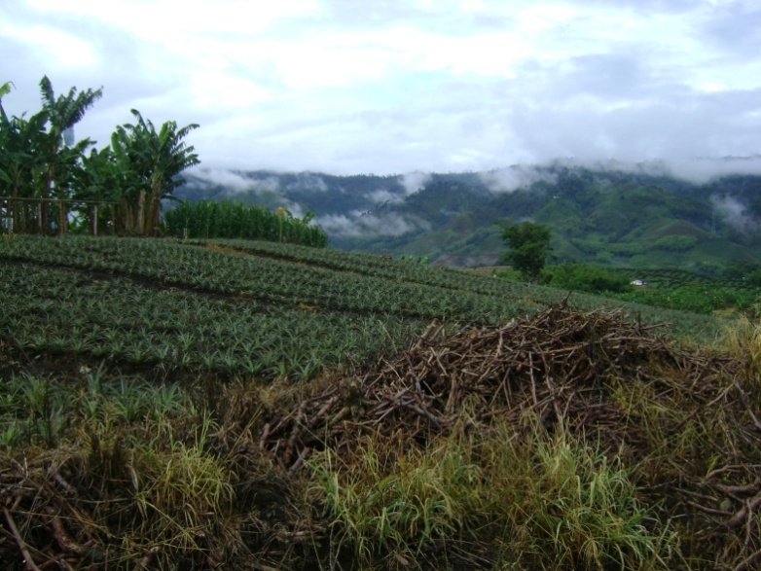
Fuente: El Autor, 2011.

Imagen 10. Cultivos de Yuca, micro cuenca Sardinas
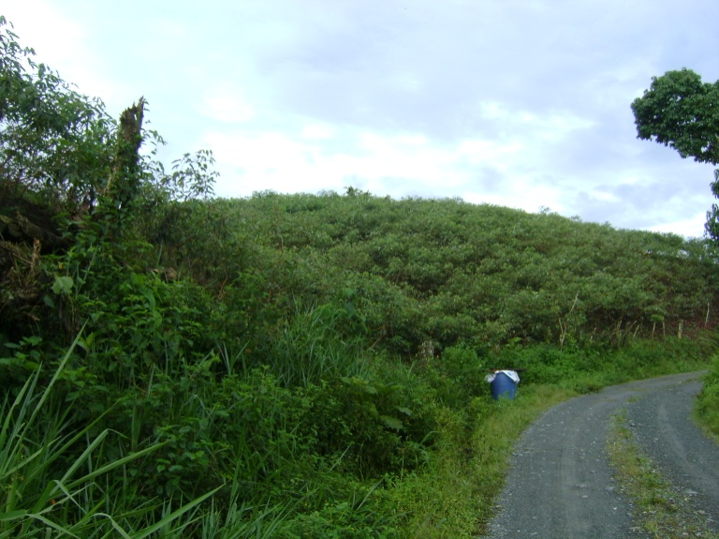
Fuente: El Autor, 2011.

Áreas abiertas, sin o con poca vegetación
Esta cobertura comprende aquellos territorios en los cuales la cobertura vegetal no existe o es escasa, compuesta principalmente por suelos desnudos y quemados, así como por coberturas arenosas y afloramientos rocosos, algunos de los cuales pueden estar cubiertos por hielo y nieve. En la micro cuenca Sardinas se presentan las tierras desnudas y degradadas en esta categoría, la cual se describe a continuación:

Tierras desnudas y degradadas
Esta cobertura corresponde a las superficies de terreno desprovistas de vegetación o con escasa cobertura vegetal, debido a la ocurrencia de procesos tanto naturales como antrópicos de erosión y degradación extrema. Se incluyen las áreas donde se presentan tierras salinizadas, en proceso de desertificación, o con intensos procesos de erosión que pueden llegar hasta la formación de cárcavas.

Suelo desnudo (Deslizamiento de tierra), el área de esta cobertura en la micro cuenca es poco representativa en términos de superficie, sin embargo en la zona se presentan varios problemas erosivos que no son cartografiables pero se les debe tener muy presente para el manejo de la micro cuenca.

Caracterización hidrológica, climatológica e hidrográfica

Clima
La región se caracteriza por tener un clima de condiciones isotérmicas, es decir, de mínimas variaciones en la temperatura a través del año, con permanencia de lluvias conectivas y orogénicas. El régimen anual de las lluvias, el brillo solar y la humedad relativa son del tipo bimodal; este comportamiento se ve afectado por fenómenos climáticos como El Niño y La Niña.

De acuerdo a las zonas climáticas de Holdrige la micro cuenca Sardinas se encuentra en la zona de cálido húmedo transicional a cálido seco cuya temperatura máxima oscila entre 24° a 26° grados centígrados, la cual se registra en los meses de verano correspondientes a Junio, Julio y Enero ocasionando periodos de sequía que afectan los sistemas productivos agrícolas y pecuarios, la temperatura media se ubica en el rango de 20 a 24° grados centígrados siendo la más constante en la región.
La temperatura mínima de la microcuenca oscila entre los 18° a 20°C grados centígrados y se presentan en los meses considerados de invierno como lo son Abril, Mayo, Octubre y Noviembre, donde se incrementan considerablemente el caudal, también se puede llegar a esta temperatura en horas de la madrugada (3am a 6am). De igual manera se presenta 2 períodos secos y dos épocas de lluvia en el año, los cuales están influenciados por la zona de confluencia intertropical (ZICT), determinando un clima bimodal en la región. De manera general se reporta que el primer semestre es más caliente que el segundo y que por lo tanto no hay coincidencia de meses fríos o calientes con secos o lluviosos.

Humedad relativa: La humedad promedio en la microcuenca Sardinas es del 75%.

Precipitación
La variación en la precipitación está asociada con el desplazamiento anual sur-norte-sur de la zona de confluencia intertropical, que condiciona el régimen bimodal con períodos de lluvias bajos y de lluvias altas.

La precipitación es homogénea en toda la microcuenca, ya que el área de la misma en pequeña y está influenciada por las mismas condiciones ambientales. Entonces al analizar los datos de los últimos tres años se puede establecer que la precipitación media oscila entre 195,5 – 197 mm/anuales. Las precipitaciones anuales de los años 2003 y 2004 corresponden a 2347 y 2360mm respectivamente, en los años 2008 y 2009 se presentaron precipitaciones media anual del orden de 2700 mm. Los meses que registran mayor índice de lluvias son Abril - Mayo en el primer semestre del año y Octubre – Noviembre en la segunda temporada de lluvias, mientras los meses de menor precipitación son enero y febrero en el primer semestre del año y en la segunda temporada seca corresponde a los meses de junio, julio y agosto.

Vientos
La microcuenca Sardinas se ve influenciada por las corrientes de aire cálido que ascienden por los valles del Río Cauca y sus afluentes. Es característica en la región la presencia de vendavales durante los meses de Marzo y Agosto produciendo erosión eólica y daños en los cultivos como el plátano, banano y maíz.

Hidrografía
El río San Francisco, nace al norte del departamento de Risaralda y desemboca en el río Cauca al Occidente de la vereda la Esmeralda. Su principal afluente es la quebrada Sardinas. El embalse San Francisco está ubicado en la vereda la Esmeralda y el cual es utilizado para la generación de energía eléctrica.

La microcuenca Sardinas se encuentra en la gran cuenca del río Cauca, cuenca del río San Francisco la cual se localiza en los departamentos de Risaralda y Caldas.

Hidrología

Imagen 11. Escala hidrométrica en la quebrada Sardinas
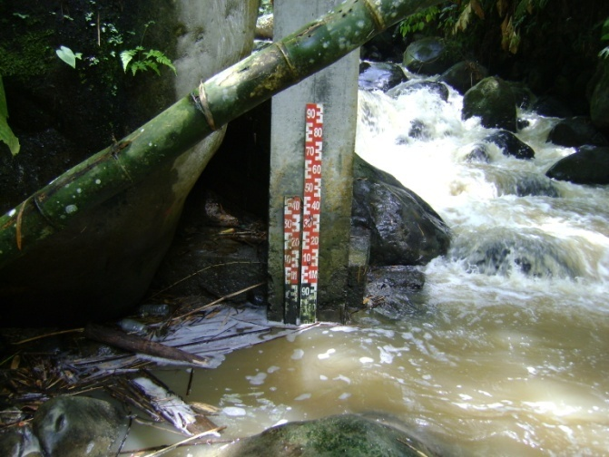
Fuente: El Autor, 2011.

El río San Francisco registra un caudal anual promedio de 9.650 Litros/segundo, con máximos en Abril – Mayo (11-500 Litros/segundo en promedio) y en Octubre y Noviembre (13.600 Litros/segundo en promedio), los mínimos se presentan en los meses de Enero y Agosto con 8.500 y 6.200 Litros/segundo respectivamente). La microcuenca Sardinas presenta un caudal de 4.83 Litros/segundo caudal máximo, anual

Los caudales mínimos máximos y medios multianuales de la quebrada Sardinas se presentan en la tabla 9, donde a través del tiempo (multitemporalidad) el mes de noviembre reporta los mayores caudales con un promedio de 1,93 metros cúbicos por segundo mientras el mes que presenta menores caudales corresponde al mes de agosto con un promedio de 0,56 metros cúbicos por segundo. Así mismo, se observa que en la microcuenca Sardinas el caudal promedio anual más bajo se reporta en el año 1998, mientras el caudal promedio anual más alto se registra en el año siguiente (1999).

Cuadro 8. Caudales de la micro-cuenca Sardinas.
Fuente: Central Hidroeléctrica de Caldas, CHEC, 2011.

Caracterización socioeconómica de la microcuenca sardinas.
La población urbana del municipio de Chinchiná deriva sus ingresos fundamentalmente de la actividad comercial impulsada por la caficultura y la ganadería, la prestación de servicios en el sector oficial, el transporte y en menor escala del turismo. De acuerdo al censo realizado por la promotora de salud 2009, se presenta en la vereda Altamira un total de 28 familias correspondientes a 201 habitantes aproximadamente, de las cuales 89 son mujeres y 112 son hombres, en la vereda El trébol registra un total de 35 familias con una población aproximada de 349 pobladores de los cuales 145 corresponden a mujeres y 204 son hombres. Las veredas están bajo la jurisdicción de la inspección de policía del trébol.

Distribución Poblacional
La distribución poblacional por grupos de edades concentra el mayor porcentaje de habitantes en el rango de 20.01 y 65 años correspondiente a un 58.7% del total de la población.

Grafico 1. Composición de la población por grupos de edades
Fuente: El Autor, 2011.

Esta población de 20.01 – 65 años se caracteriza por ser adultos que se encuentran trabajando en labores del campo, donde su actividad principal obedece a actividades de agricultores, amas de casa, administradores de fincas de café, cultivos, y ganado, jornaleros en haciendas ganaderas, pescadores. Contratistas de la Central Hidroeléctrica de Caldas (CHEC) y comerciantes.

Grafico 2. Relación ocupacional de la población de la micro-cuenca Sardinas.
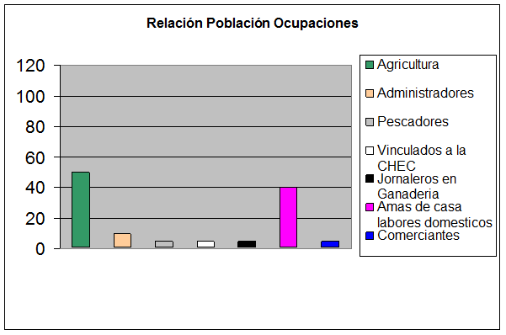
Fuente: El Autor, 2011.

De acuerdo a lo anterior, la actividad agrícola constituye entonces la base de la economía de la microcuenca Sardinas.

En el intervalo poblacional de 1-20 años se registra el 37.8% de la población para un total de 76 personas. Esta poblacional inicia su educación en la escuela de Altamira y continúan sus estudios secundarios en el colegio Oficial Mixto el Trébol, es de anotar que algunos de ellos tienen que abandonar sus estudios para ayudar a sus padres en las labores del campo o para el sustento familiar.

La población de la microcuenca Sardinas presenta un alto índice de movilidad (población flotante), debido a que las haciendas de la región dedicadas a los cultivos de café y citricos cambian continuamente los administradores, agregados y trabajadores. De igual forma muchos habitantes del territorio en la búsqueda de mejorar su nivel de vida abandonan el área rural y se dirigen hacia los centros poblados de Chinchiná, Palestina y Manizales en el departamento de Caldas y santa Rosa en Risaralda.

Es de anotar que hace 20 años aproximadamente el cultivo que predominaba en la región era el café, el cual para su beneficio utilizaba un gran número de personas. Las tierras en esta época estaban divididas en minifundios administrados por sus dueños, los cuales ante la abundancia contrataban tres o cuatro jornaleros más. Los latifundios ocupaban un gran número de personas de la región y zonas aledañas.

Actualmente gran parte del cultivo del café se ha reemplazado por cítricos y pastizales donde se ha establecido ganadería vacuna, en las cuales se emplea un reducido número de personas, constituyendo la principal causa de la emigración de la población.

La actividad fundamental de las mujeres se basa en el cuidado del hogar y la alimentación de trabajadores, los jóvenes ante los escasos recursos económicos solo finalizan su bachillerato y posteriormente se dedican a labores agropecuarias o se trasladan a poblaciones vecinas a buscar empleo.

La mayor parte de la población se encuentra en la zona aledaña al Trébol, Buenavista y Esmeralda por los cultivos de café que aún persisten en esta región, además de la facilidad que ofrece en cuanto a vías de acceso.

En la vereda la Esmeralda presenta una población estimada de 197 personas distribuidas en 25 familias, las cuales se dedican a la pesca, agricultura, oficios varios y trabajar en los casinos de la Chec. La vereda cuenta con una Institución Educativa adscrita al Colegio oficial del Trébol, servicio de telefonía y energía eléctrica y algunos predios cuentan con pozo séptico.

Servicios sociales.
Toda aquella infraestructura de bienes y servicios que sustenta y propicia el desarrollo de una región. Incluye aspectos como educación, salud, vivienda, recreación, servicios públicos, red vial, organizaciones comunitarias y presencia institucional.

La vereda Altamira posee los servicios de telefonía fija, servicio de energía eléctrica, telefonía celular, no cuenta con alcantarillado, el acueducto pertenece a la vereda el Trébol el cual presenta dificultades en la prestación del servicio por lo tanto la comunidad utiliza las aguas de la quebrada Sardinas. Algunas viviendas cuentan con pozos sépticos

La Institución Educativa (escuela) de la vereda se cuenta con el servicio de Internet, el cual es utilizado por la comunidad a un precio muy módico. Respecto a escenarios deportivos se registra una ausencia de estos equipamientos, por lo que la comunidad para realizar deporte debe desplazarse a la vereda La Esmeralda o el Trébol.

Los centros educativos presentes en la microcuenca son de carácter público, la modalidad escuela nueva y solo cuenta con básica primaria en la escuela de la vereda Altamira la cual cuenta con los 5 grados y un total 65 niños para un total de dos docentes. Después de terminar los estudios en primaria los alumnos deben continuar sus estudios en el Colegió Mixto El Trébol, el cual tiene una capacidad para 218 alumnos y presenta las modalidades de agropecuario, académico y en la actualidad están preparando la primera promoción de bachilleres en el idioma del inglés, así mismo en este colegio se dicta la cátedra de educación ambiental pero no se profundiza mucho.

La vereda Altamira está representada por un caserío disperso y pequeño, donde habitan alrededor de veintiocho familias que poseen servicios públicos, escuela básica primaria, con una población estudiantil en los cinco grados aproximadamente de 50 niños y niñas, y dos docentes, teniendo un bajo nivel educativo por las condiciones socioeconómicas en las que viven sus habitantes.

En la vereda el trébol es el centro estudiantil donde se coordina las escuelas del sector, este cuenta con todos los grados y los niños que desean estudiar deben dirigirse hasta dicho centro, los cuales cuentan con el transportarte pajado por la alcaldía municipal en este centro educativo estudian 250 niños de las veredas aledañas a la microcuenca como son la cachucha, la esmeralda, Altamira, el trébol. En la microcuenca existen varios factores de la deserción escolar y entre ellas se tiene, el bajo nivel económico de las familias en las veredas, el cual presiona a los hijos a que se inicien laboralmente a temprana edad.

- La migración a que se ven sometidas algunas familias de las veredas por problemas de seguridad social y laboral.
- La poca importancia que los padres le dan a la educación de sus hijos.
- Las grandes distancias que deben caminar los niños por trechos, algunos de difícil tránsito agravados en época de invierno.

Economía de la población de la cuenca.
Las principales actividades económicas de los pobladores de la microcuenca Sardinas son: agricultura, ganadería, recolección de cítricos y de café en épocas de cosecha, la pesca en la microcuenca y el embalse San Francisco.

- Agricultura: Teniendo como base de sus ingresos la producción de café, debido a la alta productividad, tecnificación de cultivos, inigualables condiciones agro-ecológicas y al mayor porcentaje de población rural dedicada a esta actividad, también dependen del cultivo de cítricos, plátano, piña y productos de pan coger como maíz y fríjol.

- Ganadería: La ganadería bovina se realiza en sistemas de producción intensiva, con un inventario compuesto por 1.326 cabezas de bovino, la mayor parte destinada al doble propósito y ceba, y en menor cantidad vacas de ordeño. Las razas más difundidas son Holstein, Pardo Suizo, BON y el Cebú Perla.

- Actividades extractivas (Caza y pesca, tala para fabricar carbón), estas actividades son artesanales, aún se practica en todos los sectores rurales del municipio particularmente en el Embalse San Francisco y en la quebrada Sardinas, la cual no se realiza con buenas prácticas, con respecto a la cacería esta es un problema con que se cuenta en la microcuenca, y pese a los controles que se ejercen siempre se presentan cazadores en la zona de estudio. En la fotografía No. 10 un cazador con un guatín, especie reportada en la micro cuenca, también se nota la tala de los árboles para la fabricación de carbón

Imagen 12. Cazador con guatin, microcuenca Sardinas.
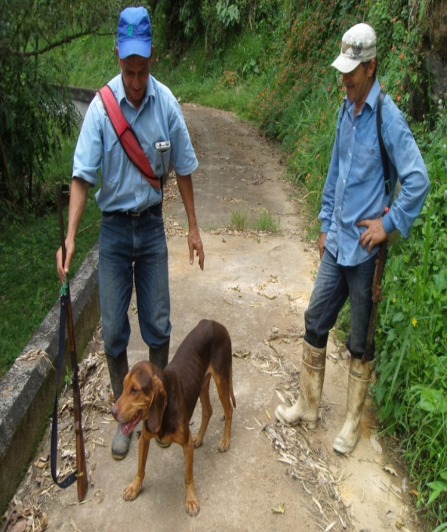
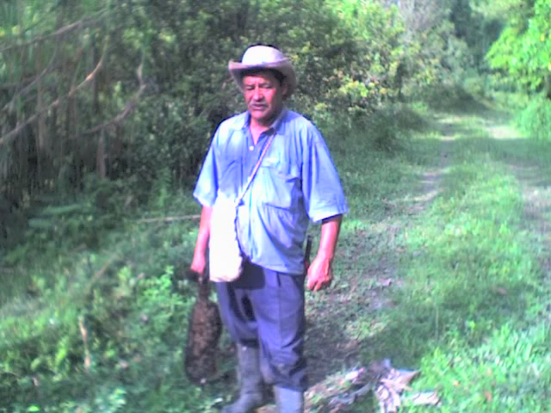
Fuente: El Autor, 2011

Imagen 13. Quema de madera para fabricar carbón
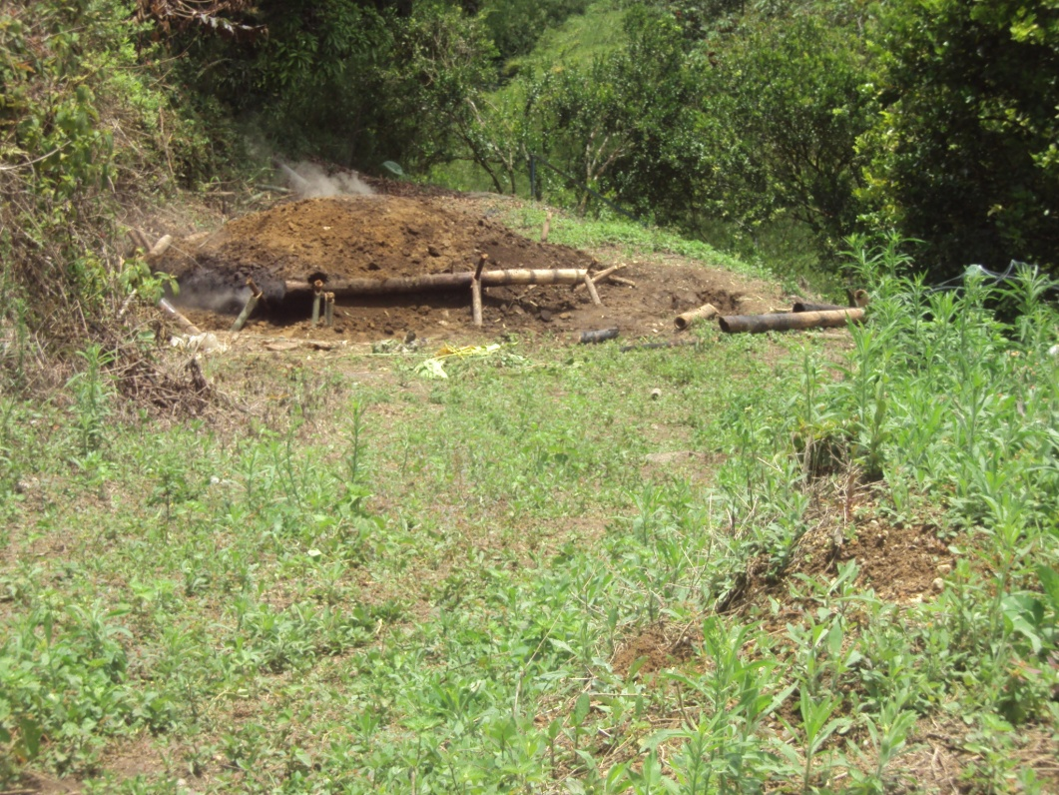
Fuente El autor, 2011

Evaluación ambiental microcuenca sardinas

Problemática ambiental
El análisis de la problemática de la Microcuenca Sardinas partió del diagnóstico ejecutado por el estudiante con el apoyo de la comunidad asentada en la misma, donde preliminarmente se construyó un listado de problemas, los cuales una vez analizados se tomo la decisión de agruparlos con otros por su similitud, sin desconocer nunca la importancia de los mismos, arrojando una lista para analizar en cada uno, los cuales se mencionan a continuación.

- Contaminación del recurso hídrico
- Pérdida de especies valiosas de flora silvestre
- Conflictos de usos del suelo
- Alta tasa de deforestación
- Disminución de la fauna silvestre
- Presencia de fenómenos erosivos
- Sistemas productivos sin técnicas de conservación de suelos y con manejo de agroquímicos

Para efectos de la categorización identificada en la Microcuenca Sardinas se procedió a utilizar la metodología de la Matriz de Vester. Esta permite diferenciar los problemas según su grado de causalidad existente entre los diferentes problemas y permite diferenciarlos en categorías para su manejo y su solución.

En la aplicación de la metodología se construye una matriz, la cual se llena en forma horizontal, analizando si el problema escrito en cada fila es causa de los problemas escritos en cada una de las columnas. Para ellos se utilizó una nomenclatura de 0 si no se presenta causalidad, 1, 2 y 3 si existe relación de causalidad dependiendo del grado de causalidad. Finalmente se hace una sumatoria de las filas y las columnas.

Cuadro 9. Matriz de Vester Microcuenca Sardinas
Problemática | 1 | 2 | 3 | 4 | 5 | 6 | 7 | Total
1. Contaminación del recurso hídrico | 0 | 0 | 1 | 0 | 1 | 1 | 0 | 3
2. Pérdida de especies valiosas de flora | 0 | 0 | 1 | 1 | 3 | 1 | 1 | 7
3. Conflictos usos del suelo | 3 | 2 | 0 | 2 | 1 | 2 | 1 | 11
4. Alta tasa de deforestación | 1 | 3 | 2 | 0 | 2 | 2 | 0 | 10
5. Disminución de la fauna silvestre | 0 | 1 | 0 | 0 | 0 | 0 | 0 | 1
6. Presencia de fenómenos erosivos | 1 | 1 | 1 | 1 | 0 | 0 | 0 | 4
7. Sistemas productivos sin técnicas conservación de suelos y con manejo de agroquímicos | 1 | 1 | 1 | 1 | 2 | 2 | 0 | 8
TOTAL | 7 | 10 | 9 | 9 | 14 | 14 | 9 | 44
Fuente: El Autor, 2011.

Posteriormente de hacer la sumatoria horizontal que corresponde a la actividad y la sumatoria vertical que corresponde a la pasividad.

Cuadro 10. Sumatoria de las zonas de actividad y pasividad de la problemática en la Microcuenca Sardinas.
Problemática | X | Y
1. Contaminación del recurso hídrico | 7 | 3
2. Pérdida de especies valiosas de flora | 10 | 7
3. Conflictos usos del suelo | 9 | 11
4. Alta tasa de deforestación | 9 | 10
5. Disminución de la fauna silvestre | 14 | 1
6. Presencia de fenómenos erosivos | 14 | 4
7. Sistemas productivos sin técnicas conservación de suelos y con manejo de agroquímicos | 9 | 8
Fuente: El Autor, 2011.

Posteriormente se construye una gráfica de estos resultados en un plano cartesiano donde el eje X es la actividad y el eje Y es la pasividad. Al interior de este plano se subdividen estos problemas en 4 cuadrantes que a continuación se describen:

A. Problemática de la zona de actividad: presentan alto total de activos y bajo total pasivo. Son problemas de alta influencia sobre la mayoría de los restantes pero que no son causados por otros.
B. Problemática de la zona de independencia (Indiferencia): presentan bajos totales de pasivo y activo. Su influencia es baja, causal además que no son causados por la mayoría de los demás. Son problemas de baja prioridad dentro del sistema analizado.
C. Problemática de la zona critica: presentan altos totales de activo y pasivo. Se entienden como problemas de gran causalidad y son causados por gran parte de lo demás, los resultados finales dependen en gran medida de ellos, por lo que debemos tener cuidado en su análisis.
D. Problemas de la zona de pasividad: presentan altos totales de pasivo y total activo bajo. Se entienden como problemas sin gran influencia causal sobre los demás pero que son causados por la mayoría.

Grafico 3. Matriz de Vester de la problemática de la Microcuenca Sardinas.

Fuente: El Autor, 2011.

A continuación se presenta la problemática desarrollada a través de la metodología de Vester en la Microcuenca Sardinas.

- Problemas Críticos
- Conflictos de Uso del Suelo
- Altas Tasas de Deforestación
- Pérdida de especies valiosas de Flora
- Sistemas Productivos sin técnicas de conservación de suelos y uso de agroquímicos

- Problemas indiferentes
- Contaminación del recursos hídrico

- Problemas Activos
- No se registro ningún problema en esta zona

- Problemas Pasivos
- Disminución de la fauna silvestre
- Presencia de fenómenos erosivos

Zonificación y ordenamiento de la microcuenca sardinas

Imagen 14. Zonificación Ambiental microcuenca Sardinas
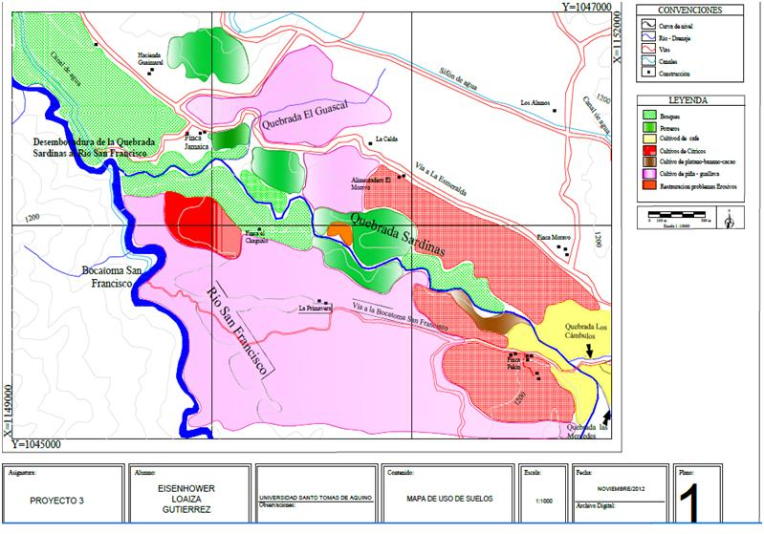
Fuente: Central Hidroeléctrica de Caldas (CHEC), 2012.

Zona de conservación
La zona de conservación incluyen los sectores considerados de importancia ambiental por la presencia de elementos naturales esenciales para la prestación de bienes y servicios ambientales fundamentales para el desarrollo, así como también las áreas que presentan un bajo grado de alteración antrópica o que muestran una especial fragilidad ecológica o poca resiliencia y que por lo tanto deberán ser objeto de manejo especial con el fin de contribuir al mantenimiento de la estructura y funcionalidad de los ecosistemas allí presentes. En la microcuenca sardinas esta zona cubre un territorio de 69 hectáreas.

Usos

Uso Principal
El uso principal deberá estar orientado a la conservación y la protección de los recursos naturales y por lo tanto el desarrollo de las demás actividades deberán estar condicionadas al cumplimiento de este fin. Para el logro efectivo a largo tiempo de este objeto, es fundamental disponer de mecanismos o herramientas, que le permitan a la autoridad ambiental en este caso Corpocaldas hacer cumplir de parte de los habitantes de la microcuenca Sardinas los lineamientos de manejo que se establezcan para estas zonas y en este sentido una de las alternativas a considerar es su designación como áreas naturales protegidas. En este sentido una figura viable de promocionar para el efecto es la Reserva Natural de la Sociedad Civil por citar un ejemplo.

Uso compatible
- Realización de investigaciones, la educación y la interpretación ambiental.
- La reforestación y revegetalización con fines de protección o recuperación de comunidades vegetales de la microcuenca Sardinas.
- Obras para control de erosión o de fenómenos de remoción en masa.
- Obras civiles para el manejo y la regulación del recurso hídrico.
- Construcción de obras de infraestructura para el fomento de actividades investigativas, educativas y de recreación.
- La construcción de obras para captación de agua para acueductos o tomas individuales.
- La recreación pasiva y en general todo tipo de deportes de naturaleza.
- Ecoturismo y Agroturismo.
- Las actividades de revegetalización con miras al enriquecimiento del bosque, rastrojo bajo o alto o a la protección del suelo.

Uso prohibido
- La minería, las actividades de producción agropecuaria.
- Los asentamientos humanos nucleados.
- La explotación de bosques presentes, guaduales y la caza de especies de fauna silvestre.
- El uso de sustancias tóxicas o contaminantes y en general de productos químicos que tengan efectos residuales.
- El vertimiento a las fuentes de agua de residuos sólidos y líquidos.

- La construcción de obras de infraestructura como edificios y carreteras.
- Las quemas y eliminación de la vegetación natural como rastrojos, guaduales y cañabravales.
- La deforestación

Uso condicionado
El uso condicionado está referido principalmente al desarrollo de actividades de utilización de los recursos naturales renovables que no causen alteraciones significativas al medio ambiente como es el caso de la recolección de productos secundarios del bosque o también denominados Productos forestales no maderables, o el uso de recursos naturales con fines investigativos por parte de instituciones científicas o universitarias, o personas naturales.
- La construcción de obras civiles para abastecer acueductos o para surtir distritos de riego, requerirán de autorización de la autoridad competente.
- Colecta de individuos de flora y fauna silvestre para repoblación de otras áreas cuando las densidades lo permitan.
- El aprovechamiento de guadua y caña brava, teniendo en cuenta que estos sean sistemas establecidos (comerciales) y cuya función sea productiva, en el caso de los sistemas que se localicen en nacimientos, zonas con pendientes superiores al 50%, en las riberas de drenajes tan solo se admite un manejo focalizado a la extracción de material maduro y sobremaduró, teniendo en cuenta la reglamentación actual de la autoridad ambiental.
- Cuando por razones de interés público se necesite la construcción de vías, líneas de transmisión de energía eléctrica, oleoductos, o gasoductos que crucen esta zona, se requerirá del otorgamiento de licencia ambiental por parte de la autoridad competente.
- El uso de agro tóxicos en forma controlada podrá ser autorizado cuando sea absolutamente necesario para control de plagas o erradicación de especies exóticas que estén alterando el ecosistema.

Manejo General.
Esta zona de conservación se manejará con el propósito principal de conservar los recursos bióticos presentes en la microcuenca Sardinas y mantener con un rendimiento continuo a mediano y largo plazo los servicios ambientales.

Zona de restauración ambiental
La restauración ambiental se puede tomar en una dimensión amplia y por lo tanto comprende en forma general todas aquellas actividades que están orientadas a recuperar funciones perdidas o alteradas de los ecosistemas, es decir desde el restablecimiento de comunidades bióticas con objetivos estrictos de conservación de la biodiversidad y que es conocida como restauración ecológica, hasta la recuperación de la capacidad productiva del suelo con fines netamente de producción agropecuaria, pasando por situaciones intermedias donde por ejemplo mejorar la cobertura protectora del suelo en pro de la regulación hídrica de la microcuenca Sardinas.

En el plan de manejo de la Microcuenca Sardinas, se considera la restauración en dos formas: restauración para la conservación, que se adelantará en aquellos sectores donde se hace necesario el restablecimiento de las condiciones originales de los ecosistemas y restauración para el uso sostenible la cual tendrá como fin recuperar aquellas áreas que debido a la sobreexplotación a la que han sido sometidas han perdido su capacidad productiva o presentan procesos erosivos; una vez recuperadas estas áreas podrán ser dedicadas a nuevamente a la producción agropecuaria.

Zona de restauración para la conservación
El área de restauración para la conservación corresponde los terrenos que a pesar de haber sido afectados por actividades humanas, revisten especial importancia ecológica bien sea por su localización en áreas donde se encuentran nacimientos de agua o manantiales, por su ubicación en proximidades de reductos de bosques o rastrojos que permiten su ampliación para conformar áreas de mayor extensión probabilidades de generar corredores biológicos o mini corredores entre nodos boscosos o por recuperar zonas fuertemente degradadas por procesos erosivos o remociones masales.

Imagen 15. Mapa de Restauración ambiental para la Conservación
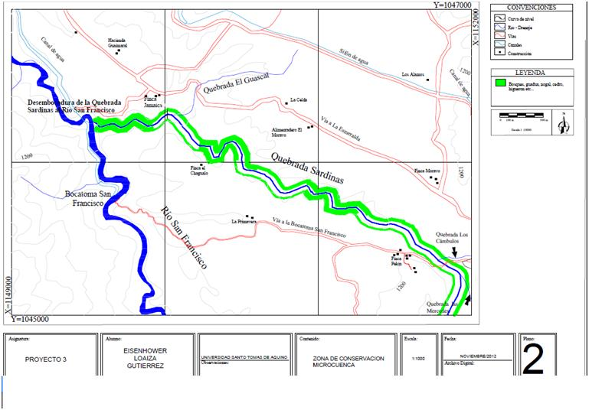Fuente: SIG, Central Hidroeléctrica de Caldas, 2012.

Nota: Se toma en cuenta un buffer correspondiente a un ancho de 30 metros en ambas márgenes de la quebrada Sardinas, la cual se denomina como zona de restauración ambiental para la conservación. En la cual hay que reforestar 4 hectáreas y lo haremos en guadua por ser esta una especie de fácil acceso de la zona, por tener características de retención de agua, por ser un patrimonio de los colombiano, se realizar un pequeño comentario de esta

La Guadua
La Guadúa es un bambú espinoso perteneciente a la Familia Poacecae, a la subfamilia Bambusoideae y a la tribu Bambuseae. En 1820, el botánico Kunthconstituye este género utilizando el vocablo “guadúa” con el que los indígenas de olombia y Ecuador se referían a este bambú. Este género, que reúne aproximadamente 30 especies, se puede distinguir de los demás participantes por los tallos robustos y espinosos, por las bandas de pelos blancos en la región del nudo y por las hojas caulinares en forma triangular. Sin embargo, sus caracteres más fuertes son la presencia de quillas aladas en la palea del flósculo de la espiguilla, la presencia de 3 estigmas plumosos al final del estilo y 6 estambres.
Es una planta leñosa arborescente que pertenece a la familia del bambú. Es una gramínea, un pasto gigante, de la familia de la caña de azúcar, del trigo y del arroz. En el mundo existen alrededor de 1300 especies de Bambú leños y herbáceos distribuidos en Asia (63%), en América (32%), y en frica y Oceanía (5%). En América existen 440 especies de Bambú, las más importantes del género Guadua son aproximadamente 16. En cada país se identifican de formas diferentes, caña en Ecuador, marona o taca en Perú, tacuarembó en Bolivia, tacuara en Argentina, tacoba en Brasil, tacuaruzú en Paraguay, guafa en Venezuela y guadua en Colombia, los tallos difieren según la especie en altura, diámetro y forma de crecimiento; estos van desde unos pocos centímetros hasta 40 m de altura y un diámetro promedio de entre 10 y 15 cm. La "Guadua Angustifolia" que crece desde el sur de México hasta el Noreste Argentino. Es la de mayor diámetro, espesor y resistencia por lo que tiene un importante valor económico, sobre todo como material de construcción. Ocupa diferentes hábitats, sin embargo es frecuente observarla en la orilla de los ríos, quebradas y valles interandinos donde se formaron grandes sociedades naturales llamados Guaduales.

Análisis de precios unitaria por actividad

Cuadro 11. Materiales e insumos para el establecimiento de los guadales
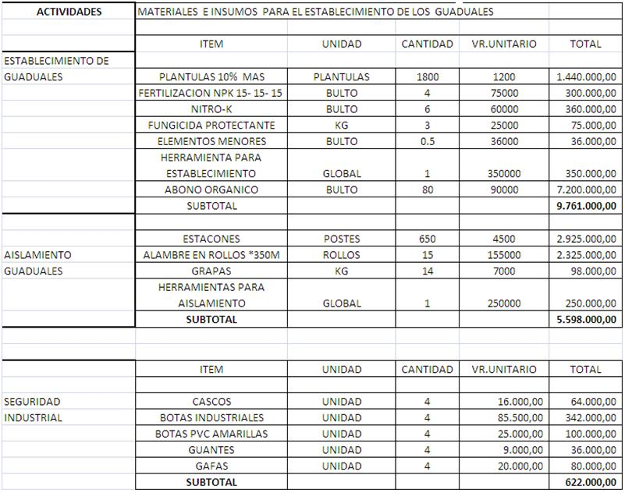
Fuente El autor, 2011

Análisis de precios unitaria por actividad

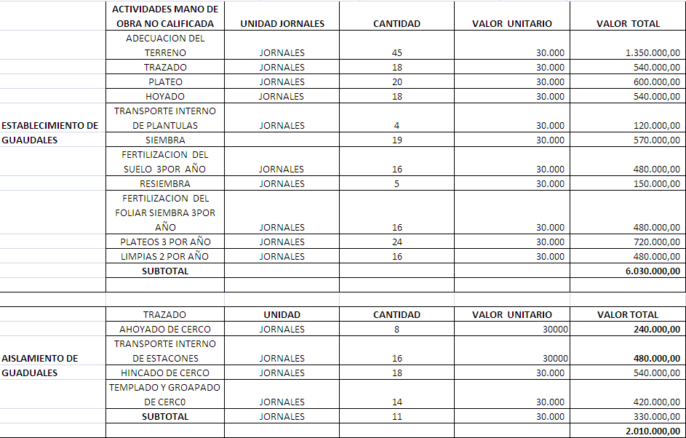
Cuadro 12. Establecimiento de guaduales
Fuente El autor, 2011

Teniendo encanta la problemática de la zona del proyecto con el saneamiento básico y en marco de Plan de Desarrollo Municipio de Chinchina (Chinchiná Compromiso de Todos).

De acuerdo al Plan de Desarrollo del municipio de Chinchina, Compromiso de Todos 2008-2011, en el aspecto de Servicios Públicos y gestión ambiental para una vida sana y digna hace referencia en lograr una cobertura del 80% en los servicios públicos tan sólo para los centros poblados. En la metas se reporta la construcción de 100 pozos sépticos con la participación de la comunidad.

Así mismo, en el componente de ordenamiento territorial, hace alusión de entregar a la comunidad un Plan Básico de Ordenamiento territorial acorde a las necesidades y requerimientos de Chinchina y la región en general, donde se menciona que el plan este en armonía entre el ser humano y el entorno. Y con este proyecto se pretende que la administración municipal realice una construcción de la a lo menos unos 20 pozos en la zona del proyecto con la cual la comunidad aportaría la mano de obra y el municipio los materiales y con esto se contribuiría al medioambiente y al calidad de vida de las personas de zona, por contaminación de las aguas servidas domesticas

Contaminación por vertientes de aguas servidas domesticas
La contaminación urbana está formada por las aguas residuales de los hogares y los establecimientos comerciales, La Contaminación del agua, no es más que la incorporación al agua de materias extrañas, como microorganismos, productos químicos, residuos industriales y de otros tipos, o aguas residuales. Estas materias deterioran la calidad del agua y la hacen inútil para los usos pretendidos.

Los principales contaminantes del agua son los siguientes:
- Aguas residuales y otros residuos que demandan oxígeno (en su mayor parte materia orgánica, cuya descomposición produce la desoxigenación del agua)
Agentes infecciosos.
- Nutrientes vegetales que pueden estimular el crecimiento de las plantas acuáticas. Éstas, a su vez, interfieren con los usos a los que se destina el agua y, al descomponerse, agotan el oxígeno disuelto y producen olores desagradables.
- Productos químicos, incluyendo los pesticidas, diversos productos industriales, las sustancias tensioactivas contenidas en los detergentes, y los productos de la descomposición de otros compuestos orgánicos.
- Minerales inorgánicos y compuestos químicos.
- Sedimentos formados por partículas del suelo y minerales arrastrados por las tormentas y escorrentías desde las tierras de cultivo, los suelos sin protección, las explotaciones mineras

Cuadro 13. Inversión del sistema séptico
NOMBRE DEL PROYECTO: | Saneamiento Básico Ambiental - Tratamiento de Aguas Residuales
FECHA:
CUADRO DE INVERSIONES Y FINANCIACIÓN
A. INVERSIÓN SISTEMA SÉPTICO
RECURSOS | CANTIDAD | UNIDAD | VALOR UNITARIO | VALOR TOTAL
INSUMOS Y MANO DE OBRA
1. SISTEMA SÉPTICO
1.01 Tanque séptico y Filtro anaeróbico de 1.000 lts, con falso fondo y Trampa de grasas de 250 lts. | 1,0 | Un | 530.000,0 | 530.000
 |  |  | SUBTOTAL | 530.000
2. TUBERÍAS Y ACCESORIOS P.V.C.
2.01 Tubería PVC sanitaria de 4" | 12,0 | m | 10.500,0 | 126.000
2.02 Tubería PVC sanitaria de 2" | 12,0 | m | 5.100,0 | 61.200
2,03 Manguera 2" en Poliétileno Cal. 40 (para descole) | 15,0 | m | 1.950,0 | 29.250
2.04 Te PVC sanitaria de 4" | 5,0 | Un | 6.500,0 | 32.500
2.05 Codo 90' PVC sanitaria de 4" CxC | 4,0 | Un | 5.000,0 | 20.000
2.06 Unión PVC sanitaria de 4" | 2,0 | Un | 2.900,0 | 5.800
2.07 Sifón PVC sanitaria de 2" | 1,0 | Un | 2.100,0 | 2.100
2.08 Ye PVC de 4" con reducción a 2" | 0,0 | Un | 7.865,0 | 0
2.09 Codo 90' PVC sanitaria de 2" C x C | 5,0 | Un | 1.250,0 | 6.250
2.10 Te PVC sanitaria de 2" | 2,0 | Un | 2.500,0 | 5.000
2.11 Buje PVC sanitaria de 4" x 2" | 2,0 | Un | 3.700,0 | 7.400
2.12 Semicodo PVC 2" | 2,0 | Un | 1.500,0 | 3.000
2.13 Semicodo PVC 4" | 2,0 | Un | 5.500,0 | 11.000
 |  |  | SUBTOTAL | 309.500
3. AGREGADOS PETREOS
3.01 Arena | 0 | m3 | 45.000,0 | 0
3.02 Piedra de mano (Piedra Hueso) | 0,5 | m3 | 45.000,0 | 22.500
 |  |  | SUBTOTAL | 22.500
4. MATERIALES VARIOS
4.01 Soldadura PVC (1/4 Galón) | 0,3 | Frasco | 40.000,0 | 12.000
4.02 Limpiador PVC (1/4 Galón) | 0,3 | Frasco | 20.000,0 | 6.000
4.03 Sikaflex 1A Negro por 305cc | 0,3 | Un | 22.500,0 | 6.750
 |  |  | SUBTOTAL | 24.750
5. MANO DE OBRA
5.01 Mano de obra oficial | 2,0 | Jornal | 50.000,0 | 100.000
5.02 Mano de obra ayudante | 2,0 | Jornal | 25.000,0 | 50.000
5.03 Acarreo a hombro | 2,0 | Jornal | 25.000,0 | 50.000
 |  |  | SUBTOTAL | 200.000
6. TRANSPORTES
6.01 Transporte Vehículo | 1,0 | Global | 75.000,0 | 75.000
 |  |  | SUBTOTAL | 75.000
7. ASISTENCIA TÉCNICA, SUPERVISIÓN Y COORDINACIÓN
7.01 Señalización del Sistema y Capacitación al Beneficiario (Ambiental en uso, manejo y mantenimiento del sistema). | 1,0 | Global | 15.000,0 | 15.000
7.02 Asistencia Técnica y Supervisión de obras | 1,0 | Global | 210.000,0 | 210.000
7.03 Coordinación ejecución | 1,0 | Global | 83.205,0 | 83.205
 |  |  | SUBTOTAL | 308.205
8. DOTACION SEPTITRIM
8.01 Septitrim Estandar por 80 gr (Bacterias) | 3,0 | Und | 11.000,0 | 33.000
 |  |  | SUBTOTAL | 33.000
VALOR TOTAL DEL SISTEMA SÉPTICO |  |  | 1.541.115
Fuente El autor, 2011

Uso Principal
El uso principal corresponde al diseño y establecimiento de todo tipo de acciones que conduzcan efectivamente a la recuperación de la estructura y funcionalidad de los ecosistemas alterados y a la rehabilitación de los suelos degradados.

Usos compatibles
En la microcuenca Sardinas los usos compatibles con este uso principal las siguientes actividades:
- Recuperación de zonas mediante labores de manejo de los suelos.
- Realización de investigaciones básicas y aplicadas en especial sobre restauración.
- Recolección de plántulas o plantones para la realización de actividades de revegetalización en la misma región.
- Ecoturismo y recreación al aire libre e incluso el agroturismo.
- Revegetalización y reforestación.
- Ejecución de de proyectos de educación, interpretación y capacitación ambiental.
- Monitoreo ambiental.

Usos prohibidos
En esta zona los usos prohibidos están definidos a la ejecución de actividades que puedan impedir, el restablecimiento de las funciones ambientales deseadas y comprende actividades tales como:
- Construcción de represas, embalses, vías y otras obras de infraestructura que puedan causar alteraciones mayores al medio natural o dificultar su recuperación.
- Producción agropecuaria intensa.
- Minería de todo tipo.
- Rocería y quemas.
- Aprovechamientos forestales (incluye guaduales) y destrucción de vegetación nativa.
- Cacería y pesca.
- Vertimiento de aguas residuales y residuos sólidos a las corrientes hídricas.
- Uso de sustancias tóxicas o contaminantes que tengan efectos residuales.

Usos condicionados
- Utilización de agrotóxicos en forma controlada cuando sea necesario para erradicar especies exóticas o introducidas.
- Construcción de obras civiles para surtir acueductos comunales o distritos de riego.

Manejo General.
Las actividades deben estar dirigidas a lograr el restablecimiento de las funciones ecológicas de los ecosistemas alterados o degradados y a la rehabilitación de suelos degradados y al mantenimiento y mejoramiento de las condiciones naturales existentes.

Zona de restauración para el uso sostenible
Esta área comprende los sitios en los que se presentan procesos erosivos incipientes, o donde los suelos han perdido su capacidad productiva a causa de actividades agropecuarias intensivas. Dado la dimensión de estas zonas no son fácilmente mapificables y por tanto no se encuentran ubicadas en la cartografía. Se considera que estas áreas deberán cambiar de categoría, una vez se hayan adelantado los procesos de recuperación y podrán ser destinadas a actividades productivas que garanticen un manejo adecuado y por tanto pasarán a formar parte de la zona de uso sostenible.

Uso Principal
Este comprende las actividades que procuren el restablecimiento de la capacidad productiva del suelo para permitir el desarrollo de actividades agropecuarias en la microcuenca Sardinas.

Usos Compatibles
- Realización de investigaciones básicas y aplicadas, especialmente las dedicadas a obtener conocimientos sobre tecnologías de restauración y conservación de suelos.
- Ecoturismo, agroturismo y en general turismo rural.
- Construcción de obras de infraestructura orientadas a mejorar la captación, producción y distribución de agua como canales o distritos de riego.
- Establecimiento de sistemas agroforestales (SAFs) y asociación de cultivos.
- Labores de manejo, restauración y conservación de suelos mediante obras culturales, mecánicas y agronómicas, donde la bioingeniería está involucrada.
- Establecimiento de cobertura de protección del suelo.
- Desarrollo de proyectos de educación, interpretación y capacitación ambiental.

Usos prohibidos
- Utilización de maquinaria para laboreo agropecuario.
- Sobrepastoreo de ganado vacuno e implementación de ganaderías de caprinos y ovinos.
- Vertimiento de residuos sólidos y líquidos a las corrientes hídricas de la microcuenca Sardinas.
- Cacería y pesca.
- Rocería y quemas.
- Minería de cualquier tipo.
- Desecación o relleno de humedales.
- Uso de agrotóxicos que tengan efectos residuales.
- Eliminación de la cobertura vegetal natural.

Usos condicionados
Estos obedecen a actividades que necesitan de una aplicación regulada pues podrían dificultar el proceso de restauración ambiental.
- Construcción de vías y obras de infraestructura.
- Asentamientos humanos.
- El uso de agro tóxicos para erradicar especies vegetales indeseables.
- Los sistemas silvopastoriles.

Manejo general
El objetivo principal es recuperar y mantener en forma sostenible la capacidad productiva del suelo a favor de los productores mejorando su desarrollo socioeconómico.

Zona de Uso o Producción Sostenible
En la microcuenca Sardinas involucra las zonas que podrán ser dedicados a actividades productivas, teniendo como premisa el buen uso y manejo del recurso suelo. Por lo tanto se deberán implementar de manera lenta mejores prácticas de producción agropecuaria, así como sistemas alternativos de producción que se diseñen y pongan en práctica conjuntamente con los pobladores de la región. El manejo de esta zona se hará bajo criterios de sostenibilidad, de tal forma que el desarrollo de la misma no vaya en deterioro de los recursos naturales renovables y no ocasione su pérdida.

Uso Principal
Obedece a todas aquellas actividades productivas que propendan por el desarrollo socioeconómico de las comunidades locales, manteniendo la capacidad productiva de los suelos.

Usos compatibles
A continuación se presentan una serie de usos compatibles en la zona de desarrollo sostenible:
- Construcción de obras de infraestructura que permitan mejorar la captación, suministro y distribución de agua.
- Ejecución de todo tipo de programas de capacitación en sistemas de producción.
- Investigaciones básicas y aplicadas orientadas al desarrollo de alternativas productivas que tengan rentabilidad económica y viabilidad ecológica y al mejoramiento de los sistemas actuales de producción.
- Recolección controlada de productos del bosque como semillas, orquídeas, quiches entre otros.
- Desarrollo de actividades recreativas y de turismo rural, incluyendo la construcción de alojamientos y otras obras de infraestructura para atención de visitantes.

MARCO CONCEPTUAL

Esta parte presenta una serie de conceptos básicos que ofrecen y dan claridad:

Vertimiento: Descarga final a un cuerpo de agua, a un alcantarillado o al suelo, de elementos, sustancias o compuestos contenidos en un medio líquido.

Impacto ambiental: es una modificación cualitativa sustancial del ecosistema en su funcionamiento, que por el grado de alteración hace posible retomar las condiciones iniciales y contribuye a un proceso de deterioro permanente y/o continuo.

Antrópico: Relativo a la acción humana sobre el medio.

Cuenca Hidrográfica: Unidad natural definida por la existencia de la divisoria de las aguas en un territorio dado. Las cuencas hidrográficas son unidades morfográficas superficiales. Sus límites quedan establecidos por la divisoria geográfica principal de las aguas de las precipitaciones; también conocido como "parteaguas". El parteaguas, teóricamente, es una línea imaginaria que une los puntos de máximo valor de altura relativa entre dos laderas adyacentes pero de exposición opuesta; desde la parte más alta de la cuenca hasta su punto de emisión, en la zona hipsométricamente más baja. Al interior de las cuencas se pueden delimitar subcuencas o cuencas de orden inferior. Las divisorias que delimitan las subcuencas se conocen como parteaguas secundarios.

Naciente: es el punto en donde el agua mana desde el suelo y es, entonces, el lugar en donde la superficie del acuífero se encuentra con la superficie del suelo. Dependiendo de la frecuencia del origen (caída de lluvia o nieve derretida que infiltra la tierra), una naciente puede ser efemeral (intermitente), perenial (continuo), o artesiano (pozo). Cuando deja la tierra puede formar un estanque o arroyo. Las aguas termales así como los géiseres también son nacientes.

Normalmente se clasifica las nacientes por el volumen de agua que descargan. Las más grandes son de «primera magnitud,» definidas como tales cuando descargan agua a una velocidad de 2.800 litros por segundo.

MARCO LEGAL Y NORMATIVO

El ordenamiento ambiental del territorio en Colombia está ligado al concepto de manejo integral de cuencas hidrográficas. En el país se habla por primera vez de Ordenación y manejo de Cuencas Hidrográficas en el decreto 2811 de 1.974, código de los recursos naturales. Que el parágrafo del artículo 49 del Decreto 1640 de agosto 2012 determinó que el Ministerio de Ambiente y Desarrollo Sostenible, establecerá los lineamientos para la conformación de los Consejos de Cuenca.

Que el numeral 2 del artículo 50 del citado Decreto 1640 de 2012 señaló como funciones del Consejo de Cuenca: “Participar en las fases del Plan de Ordenación de la Cuenca de conformidad con los lineamientos que defina el Ministerio de Ambiente y Desarrollo Sostenible”.

Ley 2811 de 1974 sobre cuencas hidrográficas, parcialmente el numeral 12 del Artículo 5° de la Ley 99 de 1993 y dicta otras disposiciones; plantea en su artículo 4 las finalidades, principios y directrices de la ordenación: “La ordenación de una cuenca tiene por objeto principal el planeamiento del uso y manejo sostenible de sus recursos naturales renovables, de manera que se consiga mantener o restablecer un adecuado equilibrio entre el aprovechamiento económico de tales recursos y la conservación de la estructura físico-biótica de la cuenca y particularmente de sus recursos hídricos.”

En el artículo 16 del mismo decreto se establece el contenido del plan de ordenación y manejo de la cuenca con los siguientes aspectos:
1. Diagnóstico de la cuenca hidrográfica.
2. Escenarios de ordenación de la cuenca hidrográfica.
3. Objetivos para el manejo y administración de la cuenca hidrográfica con criterios de sostenibilidad.
4. Priorización y compatibilidad del uso de los recursos naturales renovables de la cuenca especialmente del recurso hídrico.
5. Programas y proyectos que permitan la implementación del Plan.
6. Estrategias (institucionales, administrativas, financieras y económicas, entre otras) para el desarrollo del Plan.
7. Mecanismos e instrumentos de seguimiento y evaluación del Plan, e indicadores ambientales y de gestión.

De acuerdo con el Ministerio de Ambiente, Vivienda y Desarrollo Territorial el ordenamiento ambiental del territorio es un proceso técnico–político que parte de la zonificación de uso adecuado del territorio con un enfoque eco sistémico, relacionado con el balance entre la capacidad ecológica de bienes y servicios ambientales de los ecosistemas y la presión de la demanda de éstos ejercida por la sociedad

El decreto 1729 de 2002 define la cuenca así: Entiéndase por cuenca u hoya hidrográfica el área de aguas superficiales o subterráneas, que vierten a una red natural con uno o varios cauces naturales, de caudal continuo o intermitente, que confluyen en un curso mayor que, a su vez, puede desembocar en un río principal, en un depósito natural de aguas, en un pantano o directamente en el mar. Lo anterior deriva que la política ambiental debe orientar una gestión que acompañe los procesos productivos, tomando la cuenca hidrográfica como área objetivo.

En Artículo 23º.-Naturaleza Jurídica. Las Corporaciones Autónomas Regionales son entes corporativos de carácter público, creados por la ley, integrados por las entidades territoriales que por sus características constituyen geográficamente un mismo ecosistema o conforman una unidad geopolítica, biogeográfica o hidrogeográfica, dotados de autonomía administrativa y financiera, patrimonio propio y personería jurídica, encargados por la ley de administrar, dentro del área de su jurisdicción, el medio ambiente y los recursos naturales renovables y propender por su desarrollo sostenible, de conformidad con las disposiciones legales y las políticas del Ministerio del Medio Ambiente. Por esta razón las corporaciones son las encargadas de desarrollar programas para el manejo, conservación, de las micro-cuencas y son poco o nada lo que estas entidades realizan para la conservación de dichas.

Artículo 64º.-Funciones de los Departamentos. Corresponde a los Departamentos en materia ambiental, además de las funciones que le sean delegadas por la ley o de las que se le deleguen a los Gobernadores por el Ministerio del Medio Ambiente o por las Corporaciones Autónomas Regionales, las siguientes atribuciones especiales:
- Promover y ejecutar programas y políticas nacionales, regionales y sectoriales en relación con el medio ambiente y los recursos naturales renovables.

- Expedir, con sujeción a las normas superiores, las disposiciones departamentales especiales relacionadas con el medio ambiente.

- Dar apoyo presupuestal, técnico, financiero y administrativo a las Corporaciones Autónomas Regionales, a los municipios y a las demás entidades territoriales que se creen en el ámbito departamental, en la ejecución de programas y proyectos y en las tareas necesarias para la conservación del medio ambiente y los recursos naturales renovables.

- Ejercer, en coordinación con las demás entidades del Sistema Nacional Ambiental (SINA) y con sujeción a la distribución legal de competencias, funciones de control y vigilancia del medio ambiente y los recursos naturales renovables, con el fin de velar por el cumplimiento de los deberes del Estado y de los particulares en materia ambiental y de proteger el derecho a un ambiente sano.

- Desarrollar, con la asesoría o la participación de las Corporaciones Autónomas Regionales, programas de cooperación e integración con los entes territoriales equivalentes y limítrofes del país vecino, dirigidos a fomentar la preservación del medio ambiente común y los recursos naturales renovables binacionales.

- Promover, cofinanciar o ejecutar, en coordinación con los entes directores y organismos ejecutores del Sistema Nacional de Adecuación de Tierras y con las Corporaciones Autónomas Regionales, obras y proyectos de irrigación, drenaje, recuperación de tierras, defensa contra las inundaciones y regulación de cauces o corrientes de agua, para el adecuado manejo y aprovechamiento de cuencas hidrográficas.

- Coordinar y dirigir con la asesoría de las Corporaciones Autónomas Regionales, las actividades de control y vigilancia ambientales intermunicipales, que se realicen en el territorio del departamento con el apoyo de la fuerza pública, en relación con la movilización, procesamiento, uso, aprovechamiento y comercialización de los recursos naturales renovables.

Artículo 65º.-Funciones de los Municipios, de los Distritos y del Distrito Capital de Santafé de Bogotá. Adicionado por el art. 12, Decreto Nacional 141 de 2011. El Decreto Nacional 141 de 2011 fue declarado inexequible por la Corte Constitucional mediante Sentencia C-276 de 2011 Corresponde en materia ambiental a los municipios, y a los distritos con régimen constitucional especial, además de las funciones que le sean delegadas por la ley o de las que se le deleguen o transfieran a los alcaldes por el Ministerio del Medio Ambiente o por las Corporaciones Autónomas Regionales, las siguientes atribuciones especiales:

Promover y ejecutar programas y políticas nacionales, regionales y sectoriales en relación con el medio ambiente y los recursos naturales renovables; elaborar los planes programas y proyectos regionales, departamentales y nacionales.

- Dictar, con sujeción a las disposiciones legales reglamentarias superiores, las normas necesarias para el control, la preservación y la defensa del patrimonio ecológico del municipio.

- Adoptar los planes, programas y proyectos de desarrollo ambiental y de los recursos naturales renovables, que hayan sido discutidos y aprobados a nivel regional, conforme a las normas de planificación ambiental de que trata la presente Ley.

- Participar en la elaboración de planes, programas y proyectos de desarrollo ambiental y de los recursos naturales renovables a nivel departamental.

- Colaborar con las Corporaciones Autónomas Regionales, en la elaboración de los planes regionales y en la ejecución de programas, proyectos y tareas necesarios para la conservación del medio ambiente y los recursos naturales renovables.
- Ejercer, a través del alcalde como primera autoridad de policía con el apoyo de la Policía Nacional y en coordinación con las demás entidades del Sistema Nacional Ambiental (SINA), con sujeción a la distribución legal de competencias, funciones de control y vigilancia del medio ambiente y los recursos naturales renovables, con el fin de velar por el cumplimiento de los deberes del Estado y de los particulares en materia ambiental y de proteger el derecho constitucional a un ambiente sano.

- Coordinar y dirigir, con la asesoría de las Corporaciones Autónomas Regionales, las actividades de control y vigilancia ambientales que se realicen en el territorio del municipio o distrito con el apoyo de la fuerza pública, en relación con la movilización, procesamiento, uso, aprovechamiento y comercialización de los recursos naturales renovables o con actividades contaminantes y degradantes de las aguas, el aire o el suelo.

- Dictar, dentro de los límites establecidos por la ley, los reglamentos y las disposiciones superiores, las normas de ordenamiento territorial del municipio y las regulaciones sobre usos del suelo.

- Ejecutar obras o proyectos de descontaminación de corrientes o depósitos de agua afectados por vertimiento del municipio, así como programas de disposición, eliminación y reciclaje de residuos líquidos y sólidos y de control a las emisiones contaminantes del aire.

- Promover, cofinanciar o ejecutar, en coordinación con los entes directores y organismos ejecutores del Sistema Nacional de Adecuación de Tierras y con las Corporaciones Autónomas Regionales, obras y proyectos de irrigación, drenaje, recuperación de tierras, defensa contra las inundaciones y regulación de cauces o corrientes de agua, para el adecuado manejo y aprovechamiento de cuencas y micro-cuencas hidrográficas.

Parágrafo.- Las Unidades Municipales de Asistencia Técnica Agropecuaria a Pequeños Productores, Umatas, prestarán el servicio de asistencia técnica y harán transferencia de tecnología en lo relacionado con la defensa del medio ambiente y la protección de los recursos naturales renovables.
La evolución histórica en el manejo de las cuencas hidrográficas en Colombia está vinculada con los cambios y modificaciones de la normatividad ambiental ligada al tema. En este contexto, los primeros lineamientos normativos en el tema de ordenación de cuencas hidrográficas en el país se remontan hacia 1953 con la expedición del Decreto 2278, en el cual se establecen los primeros lineamientos de zonificación forestal al determinar áreas como de carácter protector en terrenos ubicados en las cabeceras de las cuencas de los ríos, arroyos y quebradas2.

Con la expedición de la Ley 2ª de 1959 se ratifican conceptos de ordenamiento ambiental en lo relacionado con el establecimiento de “Zonas Forestales Protectoras" y "Bosques de Interés General” delimitando el país en siete grandes zonas de reserva forestal: Pacífico, Sierra Nevada de Santa Marta, Río Magdalena, Cocuy, Serranía de los Motilones y Amazonía. Para esta época las regulaciones en la materia estaban dadas por el Ministerio de Agricultura y el Inderena el cual era la entidad responsable en materia de recursos naturales renovables y medio ambiente en el 75% del territorio nacional, las CAR3, eran responsables del 25% restante. El Ministerio de Salud o las Empresas Públicas Municipales (EPM), desarrollaban acciones en materia de agua potable y saneamiento básico.

Para el año 1974, Colombia adquiere un nuevo marco jurídico en materia ambiental con la expedición del Código de Recursos Naturales y del Medio Ambiente (Decreto Ley 2811 de 1974), que constituye el derrotero de referencia normativo en cuanto al uso y manejo de aguas, suelo, flora y fauna. Entre sus disposiciones más importantes en el Código se definen las Áreas de Manejo Especial con el fin de que “aseguren el desarrollo de la política ambiental y de recursos naturales y dentro de las cuales se dará prioridad a la ejecución de programas en zonas que tengan graves problemas ambientales y de manejo de los recursos”. Bajo esta categoría se constituyen las cuencas hidrográficas, posteriormente reglamentadas por el Decreto 2857 de 1981, en el que se precisan las finalidades de la ordenación de cuencas y los objetivos y alcances de sus planes de manejo.

La promulgación de la Constitución Política de 1991, señala la institucionalización de nuevas bases legales que instrumentalizan políticas de intervención del Estado sobre el ordenamiento territorial existente. La Carta Política plantea de esta forma la necesidad de promover el ordenamiento del territorio, el uso equitativo y racional del suelo y la preservación y defensa del patrimonio ecológico y cultural del país.
La reforma constitucional plantea un nueva discusión sobre la institucionalidad ambiental existente hasta el momento, discusión que da como resultado la expedición de la Ley 99 de 1993, con la que se crea el Ministerio del Medio ambiente, el Sistema nacional Ambiental y se reorganiza el sector público encargado de la gestión Ambiental.

Para 1994, se expide la Ley 142 o régimen de servicios públicos, con la cual se diseñan herramientas legales para garantizar la prestación de servicios públicos domiciliarios bajo los principios constitucionales de equidad, eficiencia, transparencia y calidad.

Adicionalmente se definen competencias en materia de regulación, asistencia técnica, vigilancia y control y operación de las empresas prestadoras de los servicios4. Este nuevo referente normativo, señala así mismo el camino para la expedición de una serie de políticas5 en materia ambiental en temas tan importantes como biodiversidad, bosques, agua, ordenamiento territorial, saneamiento ambiental, población, participación, etc.

De estos instrumentos la Política para el Manejo Integral del Agua (Minambiente, 1996), enfatiza en el manejo sostenible de la oferta de agua, acorde con los requerimientos sociales y económicos; considerando la cantidad, la calidad y la distribución espacial y temporal del recurso. En este sentido, señala la necesidad de adelantar actividades de ordenación y planificación de cuencas hidrográficas, como lo describe el Ministerio “La gestión ambiental del recurso hídrico, debe abordar el manejo y solución integral de los problemas ambientales relacionados con la disponibilidad y calidad del agua en una región determinada, mediante el uso selectivo y combinado de herramientas jurídicas, de planeación, técnicas, económicas, financieras y administrativas, orientadas por diversas estrategias de gestión que responden a una política ambiental nacional para el manejo integral del agua; y que garanticen la sostenibilidad del recurso para las generaciones futuras”.

Bajo este contexto y con el fin de armonizar las regulaciones establecidas en los Código de Recursos Naturales y Código sanitario7, con los principios normativos ambientales señalados en la Ley 99 de 1993, y los diferentes instrumentos de política, el Ministerio del Medio Ambiente expide una serie de regulaciones en torno al tema de agua dentro de las que se desatacan el Decreto 1729 de 2002 que establece las finalidades, principios y directrices de la Ordenación de Cuencas en el país y el Decreto 1604 de 2002, que reglamenta las comisiones conjuntas.

Imagen 16. Marco Normativo general para el Ordenamiento de Cuencas Hidrográficas

Fuente: Ideam 2004, con base en la normatividad vigente.

A partir de la expedición de los Decretos en materia de institucionalidad ambiental se han producido cambios profundos en la política y gestión ambiental. En primer lugar, durante el periodo 2002-2006, se inician una serie de restructuraciones en el sector oficial dirigidas a reducir el gasto público y renovar la administración pública mediante la fusión de entidades.

En este contexto y dentro de las restructuraciones ministeriales que se efectuaron en su momento en el año 2002 se promulga el Decreto 216 de 2002, con el cual se ordena la fusión de los Ministerios del Medio Ambiente y Desarrollo. En el Decreto se transfieren las funciones de regulación del uso del suelo y del ordenamiento territorial y de regulación y promoción del manejo integral del agua y el saneamiento básico, así como de promoción de vivienda y de desarrollo urbano, que ejercía el Ministerio de Desarrollo, al del Medio Ambiente, constituyendo así el nuevo Ministerio de Ambiente, Vivienda y Desarrollo Territorial.

En otras materias, el periodo se caracteriza por la expedición de diferentes instrumentos normativos relacionados con la gestión del agua, dentro de los que se desatacan los relativos a la regulación y al financiamiento. En este sentido se avanza en la reglamentación de las tasas por uso definidas por la Ley 99 de 1993 y reglamentadas en el Decreto 155 de 2004, así como en las tasas retributivas vigentes desde el Código de Recursos naturales (Decreto Ley 2811 de 1974) y reglamentadas en el Decreto 3100 de 2003. Por otro lado en materia de financiamiento se emiten instrumentos orientados a la financiación de los planes de ordenación de cuencas hidrográficas.

De igual forma en el periodo se dan avances significativos en la formulación de instrumentos de planificación ambiental con la expedición del Decreto 1200 de 2004, en el cual se orienta la planificación regional y se esbozan los principios que la rigen como Armonía Regional, Gradación Normativa y Rigor Subsidiario, Concordancia y articulación entre los diferentes instrumentos de Planeación del estado e integralidad.

METODOLOGÍA

La población afectada por la problemática antes descrita de la micro-cuenca Sardinas comprende a la totalidad de los habitantes asentados en la micro-cuenca, municipio de Chinchiná, departamento de Caldas; conformada por 50 familias, para un total de 550 habitantes, los cuales se ven directamente afectados por los problemas ambientales.

La metodología utilizada en la realización de este proyecto consistió en:
- Formulación del proyecto: se realizó la formulación del trabajo ante la universidad para optar al título profesional.
- Identificación y selección de la unidad de trabajo: en este aspecto se identifico la micro-cuenca Sardinas, del municipio de Chinchiná (Caldas) con el objeto de acopiar la información básica para formular el plan de manejo.
- Construcción de instrumentos: estos se diseñaron para toma de información primaria en campo.
- Recolección de información primaria y secundaria: a fin de contar con la línea base del plan de manejo se tomo información de campo y en las diferentes instituciones.
- Verificación de campo: en algunos aspectos como cobertura por citar alguno se realizó visita a la micro-cuenca.
- Realización de eventos comunitarios: como las reuniones en donde se realizaron trabajos participativos identificando la problemática y tomando algunos aspectos de priorización. Al igual que se colectó información primaria.
- Visitas domiciliarias y entrevistas: estas facilitaron el trabajo en la comunidad y la identificación de la zona de trabajó, al igual que en acopio de información.
- Formulación del plan de manejo: a partir del diagnóstico, la fase prospectiva, los escenarios tendenciales, la priorización de la problemática se realizó la formulación del plan de ordenamiento y manejo de la micro-cuenca Sardinas.

CRONOGRAMA DE TRABAJO

Para la realización de este proyecto se requieren importantes recursos económicos, los cuales pueden provenir de instituciones como CORPOCALDAS, municipio de Chinchiná, la Central Hidroeléctrica de Caldas (CHEC), las Universidades, y las organizaciones de base presentes como las Juntas de Acción Comunal veredales.

PRESUPUESTO PROYECTO
Cuadro 14. Presupuesto
PLAN DE MANEJO AMBIENTAL DE LA MICROCUENCA SARDINAS
TIEMPO DE EJECUCIÓN: TRES SEMESTRES
1. ETAPA DE RECONOCIMIENTO | TIEMPO  / CANTIDAD | COSTO | TOTAL
PRIMER SEMESTRE | TIEMPO  / CANTIDAD | UNITARIO | PROYECTADO
GASTOS DE PERSONAL
PERSONAL CON CONOCIMIENTO DEL ÁREA | 5 VISITAS | 150.000 | 650.000
GASTOS DE VIAJE | 3 VIAJES /SEMESTRE | 75.000 | 675.000
ALIMENTACIÓN Y OTROS | ETAPA COMPLETA | 120.000 | 120.000
SUBTOTALES |  |  | 1.445.000
MATERIALES Y SUMINISTROS
ALQUILER DE CÁMARA, GPS Y OTROS | GLOBAL | 200.000 | 200.000
Cartografía (Incluye profesional) | 3 MAPA | 80.000 | 240.000
PAPELERÍA Y FOTOCOPIAS | GLOBAL | 100.000 | 100.000
SUBTOTAL |  |  | 540.000
2. RECOPILACIÓN DE INFORMACIÓN | GLOBAL | 1.000.000 | 1.000.000
3. DIAGNOSTICO | GLOBAL | 2.000.000 | 2.000.000
4. SOCIALIZACIÓN CON LA COMUNIDAD | GLOBAL | 150.000 | 450.000
SUBTOTAL |  |  | 3.450.000
SEGUNDO SEMESTRE
GASTOS CON COMUNIDAD REUNIONES
REFRIGERIOS Y OTROS | PARA TODO LA ETAPA | 500.000 | 500.000
IMPREVISTOS | GLOBAL | 300.000 | 300.000
SUBTOTAL |  | 800.000 | 800.000
5. ETAPA ENTREGA DEL PLAN DE MANEJO
TERCER SEMESTRE PROYECTO FINAL
SOCIALIZAR EL PROYECTO CON LA COMUNIDAD | 1 VEZ | 250.000 | 250.000
MATERIALES Y ORGANIZACIÓN DEL PROYECTO | 2 DOCUMENTOS | 75.000 | 150.000
GASTOS SUSTENTACIÓN DEL PROYECTO | PARA TODO LA ETAPA | 800.000 | 800.000
PAPELERÍA Y FOTOCOPIAS | PARA TODO LA ETAPA | 100.000 | 100.000
SUBTOTALES |  |  | 1.300.000
TOTAL |  |  | 7.535.000
Fuente: El autor. 2012.

CRONOGRAMA

Cuadro 15. Cronograma.
Actividad | Mes
Actividad | 1 | 2 | 3 | 4 | 5 | 6 | 7 | 8 | 9 | 10 | 11 | 12 | 13 | 14 | 15 | 16 | 17 | 18
Reconocimiento de campo
Recopilación de información
Diagnostico
Socialización I
Elaboración del plan
Entrega y socialización II
Implementación plan de manejo micro-cuenca Sardinas
Fuente: El autor, 2012.

CONCLUSIONES

Es importante mantener un estudio que se encargue de la problematización de los recursos hídricos regionales que sustentan el desarrollo sostenible que apoya las economías locales, las cuales dependen directamente de los desarrollos agrícolas que se llevan a cabo en el área de influencia de la zona de estudio.

La conservación y el equilibrio del medio ambiente: la flora, la fauna, como elementos y factores de ecosistemas que convergen directamente en la estabilidad de los microclimas que influyen precisamente en las áreas de los cultivos y el progreso de la población de la micro-cuenca Sardinas.

Es pertinente enfatizar en la educación y culturización de la población local y regional en cuanto a la conservación de la micro-cuenca Sardinas, ya que es considerada eje fundamental en el desarrollo y progreso de la región, sumado a ello la importancia de trabajar de la mano de entidades como la federación Nacional de cafeteros y otras instituciones similares encargadas de la educación de la población infantil que va a ser la futura administradora de dichos recursos naturales.

RECOMENDACIONES

Después de realizar un diagnostico con la comunidad, deben salir alternativas de mejoramiento del entorno, así como posibles actividades y proyectos para el ordenamiento de la micro-cuenca Sardinas.

Presentar el diagnostico y el ordenamiento de la micro-cuenca Sardinas a las entidades estatales para involucrarlos en los procesos de mejoramiento y captar recursos para el desarrollo.

Gestionar con la administración local el proceso de educación ambiental y sensibilización para que al desarrollar los proyectos no se generen conflictos.

AGUA
- Dialogo con los dueños de tierras para proteger los nacimientos de agua
- Capacitación y educación ambiental a toda la comunidad.
- Capacitación en el manejo de agroquímicos.
- Realizar acciones con las entidades gubernamentales para dotar de sistemas de pozos sépticos a la comunidad.
- Programa de saneamiento básico en la micro-cuenca y manejo de vertimientos.

BOSQUE
- Educación ambiental y concientización a propietarios de predios para reforestación.
- Implementación de la línea amarilla.
- Recuperación de los bosques de galería.

FAUNA
- Implementación de un programa de protección de especies faunísticas, amigable con los programas antrópicos implementados en la zona.
- Control legal de la caza.

SUELO
- Manejo racional del uso del suelo, controlando la erosión, planificando correctamente las fincas e implementando programas de reforestación.

BIBLIOGRAFÍA

Acuerdo 030 de 1999. Plan básico de ordenamiento teritorial (P.B.O.T.) para el Municipio de Chinchiná.

Central Hidroeléctrica De Caldas, Modelación del comportamiento del cauce de la quebrada Sardinas.

CHEC, Central hidroeléctrica de caldas

Convenio Sena, Minambiente. Manual técnico para el manejo integral de cuencas hidrográficas. Santafé de Bogotá, D.C., Publicaciones SENA: 1997. 331 Págs.

CORPOCALDAS Agenda ambiental del municipio de Chinchiná, Manizales, 1999.

CORPOCALDAS-IDEAM. Guía Técnico Científica para Ordenación de cuencas Hidrográficas, Bogotá, Diciembre de 2004.

CORTOLIMA, Aplicación y estudios para la formulación del plan de ordenamiento y manejo de la zona amortiguadora del PNNN. 1999.

Enciclopedia Microsoft® Encarta® 2002. © 1993-2001 Microsoft Corporation. Reservados todos los derechos.

Guía técnico científica para ordenación de cuencas hidrográficas. IDEAM-Corpocaldas. Bogotá, D.C. Diciembre de 2004.

HENAO, Jesús Eugenio. Introducción al manejo de cuencas Hidrográficas. Santa Fé de Bogotá, Ediciones USTA: 1998. 395 Págs.

Ministerio del media ambiente. Decretos. En línea: http://www.google.com.co/#hl=es&source=hp&q=decreto+1729+dsel+2002

Ministerio del medio ambiente. Plan de ordenamiento de cuencas. 2012. En línea: http://www.minambiente.gov.co//contenido/contenido.aspx?conID=8413&catID=1332

Síntesis del diagnostico Plan de Ordenamiento ambiental del territorio de la cuenca del Río Chinchiná. Convenio interinstitucional Corpocaldas-Aguas De Manizales. Febrero de 1999

Suelos, departamento de caldas. Tomo II. Instituto Geográfico Agustín Codazzi. Bogotá, D.E. 1988.

ÍNDICE DE CUADROS

Pag.

Cuadro 1. Escenarios Tendenciales Micro-cuenca Sardinas. 17
Cuadro 2. Prospectiva de la Micro-cuenca Sardinas. 18
Cuadro 3. Especies vegetales presentes en la micro-cuenca Sardinas 29
Cuadro 4. Avifauna de posible presencia en la micro-cuenca Sardina 31
Cuadro 5.Mamíferos de posible presencia en la Microcuenca Sardinas 32
Cuadro 6. Ictiofauna de posible presencia en la micro-cuenca Sardinas. 33
Cuadro 7. Reptiles de posible presencia Micro-cuenca Sardinas. 33
Cuadro 8. Caudales de la micro-cuenca Sardinas. 43
Cuadro 9. Matriz de Vester Microcuenca Sardinas 50
Cuadro 10. Sumatoria de las zonas de actividad y pasividad de la problemática en la Microcuenca Sardinas. 50
Cuadro 11. Materiales e insumos para el establecimiento de los guadales 57
Cuadro 12. Establecimiento de guaduales 58
Cuadro 13. Inversión del sistema séptico 60
Cuadro 14. Presupuesto 76
Cuadro 15. Cronograma. 77

ÍNDICE DE IMÁGENES

Pag.

Imagen 1. Localización quebrada Sardinas. 20
Imagen 2. Micro-cuenca Quebrada Sardinas. 21
Imagen 3. Vegetación natural en la micro-cuenca Sardinas 28
Imagen 4. Ictiofauna presente en la microcuenca Sardinas 34
Imagen 5. Reducto de Bosque natural 36
Imagen 6. Pastos establecidos hasta el borde de la margen hídrica 37
Imagen 7. Cultivos de plátano, en la micro cuenca Sardinas. 37
Imagen 8. Cultivo permanente de cítricos 38
Imagen 9. Cultivos de Piña, implementados en la micro cuenca Sardinas. 39
Imagen 10. Cultivos de Yuca, micro cuenca Sardinas 39
Imagen 11. Escala hidrométrica en la quebrada Sardinas 42
Imagen 12. Cazador con guatin, microcuenca Sardinas. 48
Imagen 13. Quema de madera para fabricar carbón 49
Imagen 14. Zonificación Ambiental microcuenca Sardinas 52
Imagen 15. Mapa de Restauración ambiental para la Conservación 56
Imagen 16. Marco Normativo general para el Ordenamiento de Cuencas Hidrográficas 73

ÍNDICE DE GRÁFICOS

Pag.

Grafico 1. Composición de la población por grupos de edades 44
Grafico 2. Relación ocupacional de la población de la micro-cuenca Sardinas. 45
Grafico 3. Matriz de Vester de la problemática de la Microcuenca Sardinas. 51

CENTRAL HIDROELÉCTRICA DE CALDAS, Modelación del comportamiento del cauce de la quebrada sardinas
HENAO, Jesús Eugenio. Introducción al manejo de cuencas Hidrográficas. Santa Fé de Bogotá, Ediciones USTA: 1998.
Acuerdo 030 de 1999. Plan básico de ordenamiento teritorial (P.B.O.T.) para el Municipio de Chinchiná.
CORTOLIMA, Aplicación y estudios para la formulación del plan de ordenamiento y manejo de la zona amortiguadora del PNNN. 1999
CENTRAL HIDROELÉCTRICA DE CALDAS, Modelación del comportamiento del cauce de la quebrada Sardinas
CENTRAL HIDROELÉCTRICA DE CALDAS, Modelación del comportamiento del cauce de la quebrada sardinas
CORPOCALDAS ,Agenda ambiental del municipio de Chinchiná
CENTRAL HIDROELECTRICA DE CALDAS Modelación del comportamiento del cauce de la quebrada sardinas
CORPOCALDAS Agenda ambiental del municipio de Chinchiná
CORPOCALDAS Agenda ambiental del municipio de Chinchiná
CORPOCALDAS Agenda ambiental del municipio de Chinchiná
CORPOCALDAS Agenda ambiental del municipio de Chinchiná
CORPOCALDAS Agenda ambiental del municipio de Chinchiná, Manizales, 1999.
CORPOCALDAS Agenda ambiental del municipio de Chinchiná, Manizales, 1999.
CORTOLIMA, Aplicación y estudios para la formulación del plan de ordenamiento y manejo de la zona amortiguadora del PNNN. 1999
CHEC Proceso de gestión ambiental
CHEC Proceso de gestión ambiental
Ministerio del medio ambiente. Plan de ordenamiento de cuencas. 2012. En línea: http://www.minambiente.gov.co//contenido/contenido.aspx?conID=8413&catID=1332
Ministerio del media ambiente. Decretos. En línea: http://www.google.com.co/#hl=es&source=hp&q=decreto+1729+dsel+2002

